**PROIECT DE ABSOLVIRE**

**ŞCOALA DE MAIŞTRI MECANICI**

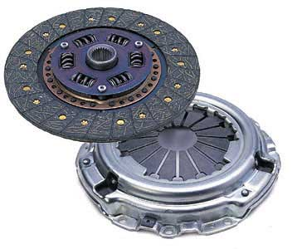

Îndrumător, Absolvent,

Ing. ***CHELARESCU ILIE DUMITRAŞCU GHEORGHE***

Promoţia 2009

COLEGIUL TEHNIC ENERGETIC

RM. VÎLCEA



**PROIECT DE ABSOLVIRE**

**ŞCOALA DE MAIŞTRI**

**Calificare:**

Maistru mecanic maşini şi utilaje pentru construcţii

Îndrumător, Absolvent,

Ing. ***CHELARESCU ILIE DUMITRAŞCU GHEORGHE***

Promoţia

2009

**TEMA PROIECTULUI**

**AMBREIAJUL AUTOVEHICOLELOR**

**Descriere, funcţionare, întreţinere**

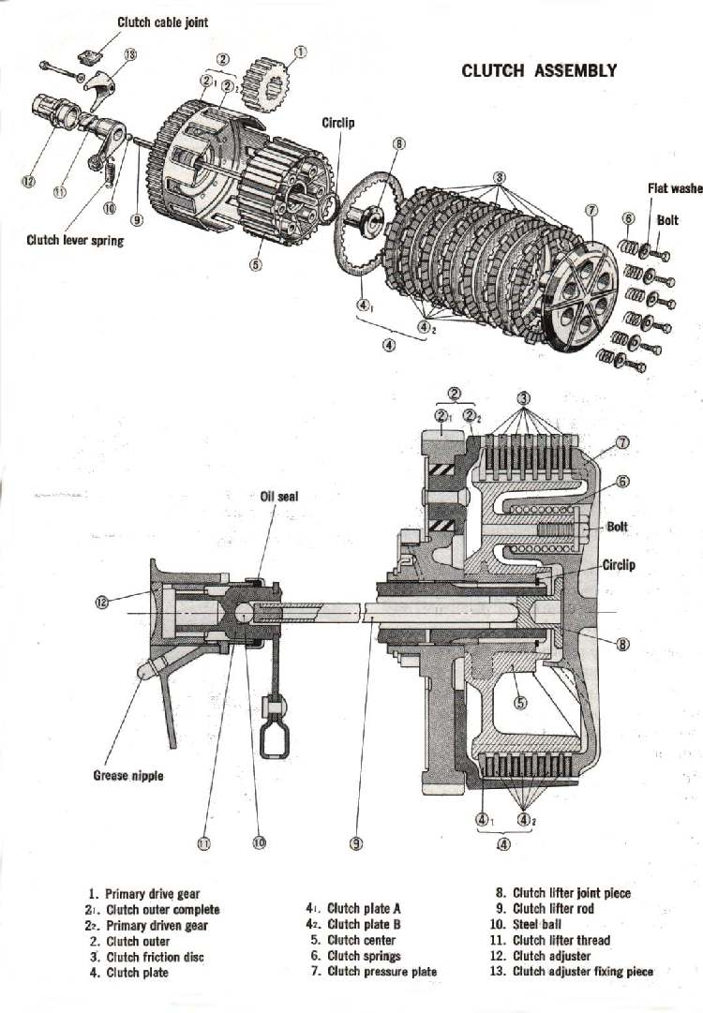

***CUPRINS***

MEMORIU JUSTIFICATIV 3

I. GENERALITĂŢI 4

1.1. Compunerea generală a automobilului 4

1.2. Cuplaje. Caracteristici. Rol funcţional. Tipuri constructive. 6

Cuplaje permanente. Cuplaje fixe 7

Cuplaje intermitente. Ambreiaje 9

II. AMBREIAJUL. CONSTRUCŢIE. FUNCŢIONARE. TIPURI CONSTRUCTIVE 11

2.1. Destinaţie şi condiţii impuse 11

2.2. Ambreiajele mecanice 14

Principiul de funcţionare a ambreiajului mecanic 14

Clasificarea ambreiajelor mecanice. 15

Ambreiajul monodisc simplu cu arcuri periferice 16

Ambreiajul bidisc 17

Ambreiajul monodisc cu arc central tip diafragmă 18

Ambreiajul monodisc cu arcuri periferice 20

Ambreiajul monodisc semicentrifug 21

Ambreiaje duble 22

2.3. Ambreiaje hidrodinamice (hidraulice) 24

2.4. Ambreiaje electromagnetice 26

Ambreiaje combinate 27

2.5. Mecanisme de acţionare a ambreiajelor 27

Mecanismul de acţionare de tip mecanic 27

Mecanismul de acţionare de tip hidraulic 28

III. CALCULUL AMBREIAJULUI 29

3.1. Determinarea dimensiunilor principale 29

Calculul dimensiunilor garniturilor de frecare 29

Determinarea numărului de discuri conduse. 32

3.2. Verificarea la uzură şi încălzire 32

Verificarea garniturilor de frecare la uzură 32

Verificarea ambreiajului la încălzire. 33

3.3. Determinare coeficientului de siguranţă al ambreiajului după uzarea garniturilor 33

IV. REGLARE. ÎNTREŢINERE. DEFECTE. REPARARE 35

4.1. Materialele utilizate la construcţia ambreiajelor 35

4.2. Reglarea ambreiajului 35

4.3. Întreţinerea ambreiajului 38

4.4. Defecte în exploatare ale ambreiajului 40

4.5. Repararea ambreiajului 43

4.6. Asamblarea ambreiajului. 46

V. NORME DE TEHNICA SECURITĂŢII MUNCII 48

3.1. Categorizarea pericolelor 48

3.2. Zgomotul 49

3.3. Riscul de incendiu 51

3.3. Riscurilor în cazul manipulărilor 52

3.4. Cele mai des întâlnite pericole în atelierele auto 54

BIBLIOGRAFIE 66

# MEMORIU JUSTIFICATIV

Proiectul de faţă, „Ambreiajul autovehiculelor – descriere şi funcţionare.” este realizat în cadrul şcolii de maiştrii mecanici pentru maşini şi utilaje pentru construcţii, sub îndrumarea d-lui prof. ing. Chelărescu Ilie.

*În primul capitol* sunt prezentate generalităţi privind elementele constructive ale automobilelor şi câteva noţiuni generale privind cuplajele.

*Capitolul II* descrie tipurile de ambreiaje, mecanice, hidraulice, electromagnetice sau combinate.

La fiecare dintre acestea sunt prezentate datele şi/sau elementele constructive şi principalele date şi caracteristici funcţionale.

În finalul capitolului sunt prezentate două tipuri de mecanisme de acţionare a ambreiajelor, de tip semiautomat, mecanice şi hidraulice.

*Capitolul III* se constituie ca un studiu de caz, prezentând metode de calcul şi verificări ale unor componente din construcţia ambreiajului.

*Capitolul IV* este dedicat reglajelor, mentenanţei şi întreţinerii ansamblului şi a părţilor sale componente, prezentându-se pentru fiecare principalele defecte ce pot apărea în funcţionare precum şi metode rapide de depanare sau înlocuire a acestora.

*Capitolul V* cuprinde o serie de norme de tehnica securităţii muncii, precum şi o serie de riscuri să pericole ce pot interveni în procesul muncii desfăşurat în atelierele auto, aşa cum sunt stipulate în documentele privind legislaţia muncii (ex. *Ghid privind autoevaluarea nivelului de securitate pentru unităţile de reparaţii auto -*Elaborat în cadrul Institutului Naţional de Cercetare – Dezvoltare pentru Protecţia Muncii – INCDPM, Ediţie: 2002), urmând ca să fie prezentat sub formă de tabel sintetizator pericolele sau situaţiile de risc, şi câteva din modalităţile de previziune şi evitare a lor.

# GENERALITĂŢI

## 1.1. Compunerea generală a automobilului

Părţile principale ale autoturismului sunt (fig. 1.1): motorul, şasiul şi caroseria.

*Motorul* constituie instalaţia energetică proprie, care transformă energia chimică a combustibilului folosit, în energie mecanică ce se transmite la roţile motoare ale automobilului, asigurându-se astfel deplasarea acestuia.

Motorul este alcătuit din mecanismul motor şi sistemele şi instalaţiile auxiliare.

*Mecanismul motor* este format din organe fixe (blocul cilindrilor, chiulasa şi carterul) şi organe mobile (pistonul, segmenţii, bolţul, biela, arborele cotit şi volantul).

*Sistemele şi instalaţiile auxiliare* ale motorului sunt: instalaţia de alimentare, mecanismul de distribuţie, instalaţia de aprindere (la motoarele cu aprindere prin scânteie), instalaţia de ungere, instalaţia de răcire, sistemul de pornire şi aparatura pentru controlul funcţionării.

*Şasiul* este compus din: grupul organelor de transmitere a momentului de Ia motor la roţile motoare (transmisia), sistemele de conducere, organele de susţinere şi propulsie şi instalaţiile auxiliare.

*Transmisia* are rolul de a transmite, modifica şi distribui momentul motor la roţile motoare ale automobilului. Părţile componente ale transmisiei automobilelor sunt: ambreiajul, cutia de viteze, transmisia cardanică. transmisia principală, diferenţialul, arborii planetari şi transmisia finală.

Transmisia automobilelor cu mai multe punţi motoare mai conţine şi un reduc-tor distribuitor care asigură transmiterea momentului motor la punţile motoare.

*Ambreiajul* are rolul de a realiza cuplarea progresivă şi decuplarea motorului de restul transmisiei, la pornire, precum şi în timpul mersului, la schimbarea treptelor cutiei de viteze.

*Cutia de viteze* are rolul de a realiza modificarea forţei de tracţiune, res­pectiv viteza. în raport cu valoarea rezistenţelor la înaintare, precum şi de a permite mersul înapoi, fără a inversa sensul de rotaţie al motorului, şi staţionarea îndelungată cu motorul în funcţiune.

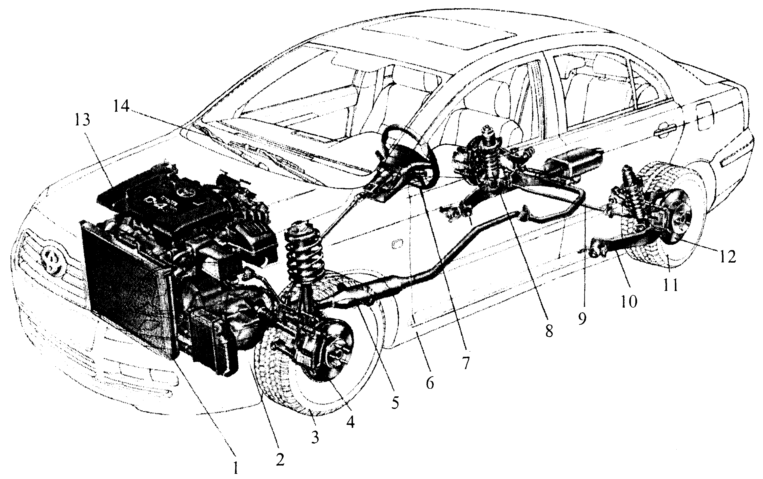

*Fig. 1.1. Principalele părţi componente ale autoturismului: 1- radiator; 2 - grup transmisie faţă (ambreiaj, cutie de viteze, transmisie principală); 3 - roată motoare faţă; 4- disc frână faţă; 5 - tobă de eşapament; 6 - caroserie;*

*7 - volan; 8 - arc suspensie spate; 9 - bară stabilizatoare spate; 10 - braţ oscilant punte spate; 11 - roată spate; 12 - disc frână spate; 13 - motor;*

*14 - ştergător de parbriz.*

*Transmisia cardanică* serveşte la transmiterea momentului motor de la cutia de viteze la transmisia principală, care au axele geometrice ale arborilor aşezate sub un unghi variabil datorită oscilaţiilor suspensiei.

*Transmisia principală* are rolul de a transmite momentul motor de la transmisia cardanică, situată în planul longitudinal al automobilului, la diferenţial şi arborii planetari situaţi într-un plan transversal; transmisia principală măreşte în acelaşi timp momentul motor.

*Diferenţialul* dă posibilitatea roţilor motoare ale aceleiaşi punţi, în viraje, să parcurgă drumuri de lungimi diferite.

*Arborii planetari* transmit momentul de la diferenţial la roţile motoare.

*Transmisia finală* serveşte la mărirea raportului total de transmitere (se întâlneşte la unele autobuze şi autocamioane de mare capacitate).

*Sistemele de conducere* asigură deplasarea automobilului pe traseul dorit, în condiţii de siguranţă; se compun din mecanismul de direcţie şi sistemul de frânare.

*Mecanismul de direcţie* serveşte la schimbarea direcţiei de mers a automobilului, prin schimbarea planului roţilor de direcţie în raport cu planul longitudinal al automobilului.

*Sistemul de frânare* serveşte la reducerea vitezei automobilului după dorinţa conducătorului, sau chiar la oprire, precum şi la imobilizarea lui în timpul parcării pe un drum orizontal sau pe o pantă.

*Organele de susţinere şi propulsie* cuprind: cadrul, carterele punţilor, roţile şi suspensia.

Cadrul constituie suportul pe care se montează organele şi mecanismele componente ale automobilului.

Sistemul de propulsie transformă mişcarea de rotaţie în mişcare de translaţie şi ajută ca automobilul să se sprijine pe drum sau pe sol.

Suspensia transformă şocurile în oscilaţii cu amplitudine şi frecvenţă suportabile de către călători şi amortizează oscilaţiile, evitând fenomenul de rezonanţă.

*Instalaţiile auxiliare* servesc la asigurarea confortului, siguranţei circulaţiei şi a controlului exploatării.

Instalaţiile auxiliare ale automobilelor cuprind: instalaţia de iluminat, instalaţia de semnalizare, instalaţia de încălzire şi aerisire, ştergătoarele de parbriz etc.

*Caroseria* serveşte ca organ purtător pentru pasagerii sau mărfurile care se transportă.

La multe autoturisme şi la unele autobuze moderne, caroseria preia şi rolul cadrului (caroserii autoportante).

## 1.2. Cuplaje. Caracteristici. Rol funcţional. Tipuri constructive.

*Cuplajele sunt organe de maşini care au rolul de a prelua şi transmite momentul şi puterea între doi arbori*. Utilizarea cuplajelor evită construcţia unor arbori de lungimi mari şi foarte mari. Pentru a asigura o bună funcţionalitate,cuplajele trebuie să îndeplinească următoarele condiţii:

> capacitate de transmitere totală a momentului de torsiune;

> capacitate de atenuare a şocurilor;

> capacitate de preluare temporară a unor suprasarcini;

> dimensiuni constructive cât mai reduse;

> asigurarea condiţiei de interschimbabilitate.

Clasificarea cuplajelor

> după modul de funcţionare:

> permanente;

> intermitente.

***Cuplajele permanente*** se clasifică în două grupe:

1. Cuplaje fixe:

a. cu manşon dintr-o bucată;

b. cu manşon din două bucăţi;

c. cu flanşe.

2. Cuplaje mobile:

a. Oldham;

b. cardanic;

c. cu elemente elastice.

***Cuplajele intermitente*** (ambreiaje) se clasifică astfel:

1. Cuplaje comandate:

a. cu contact rigid(cuplaj cu gheare);

b. cu contact elastic(cu fricţiune).

2. Cuplaje automate:

a. cuplaj conic;

b. cu sabot;

c. cu discuri multiple.

### Cuplaje permanente. Cuplaje fixe

***Cuplajul cu manşon dintr-o bucată***

Mişcarea este transmisă de la arbore la manşon cu ajutorul unor pene longitudinale sau prin ştifturi transversale.

Dimensionarea manşonului constă în determinarea diametrului exterior:

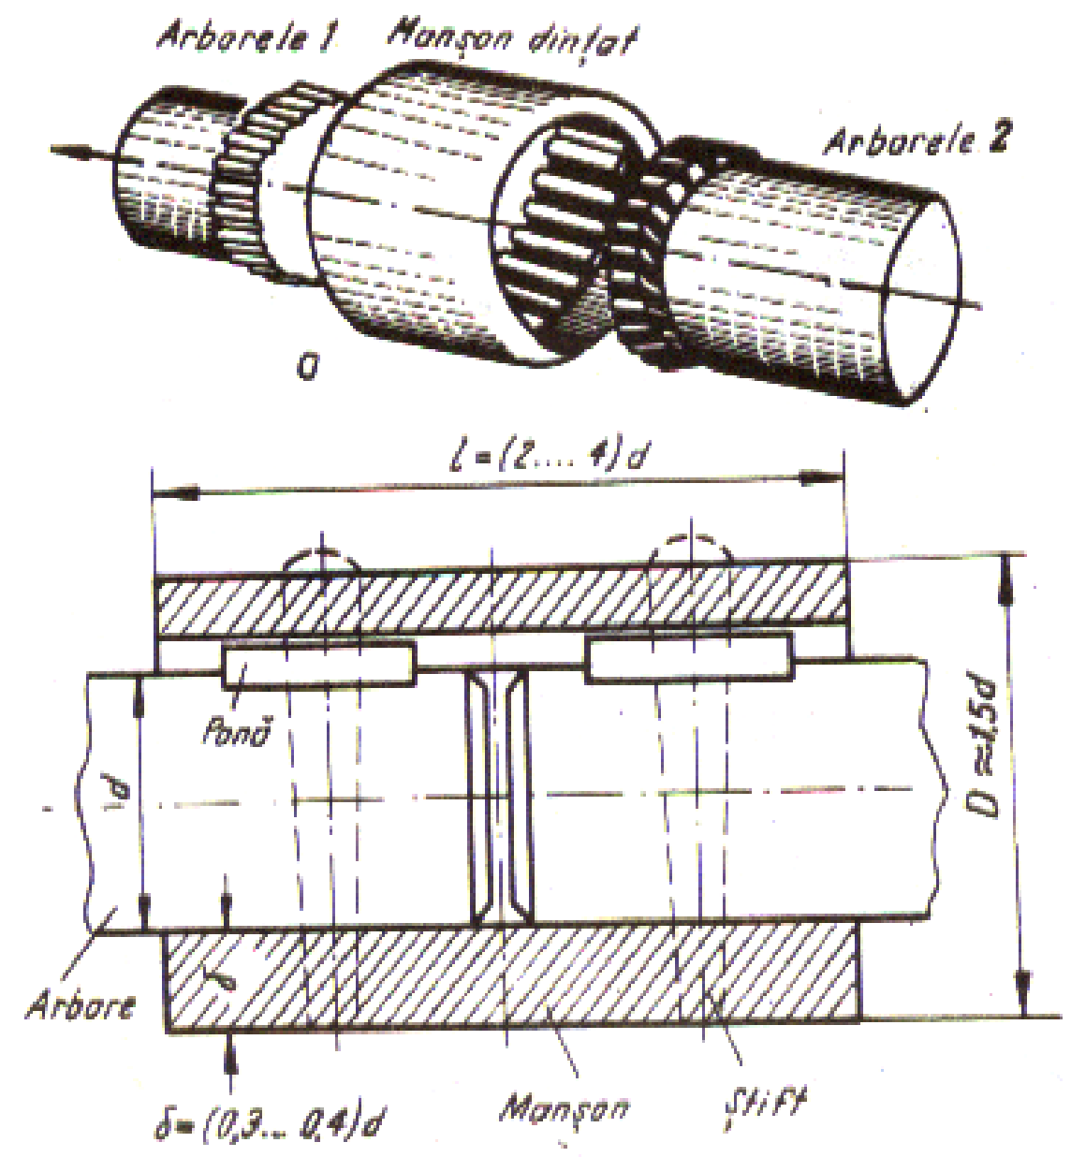*Figura 1.2.Cuplaj cu manşon*

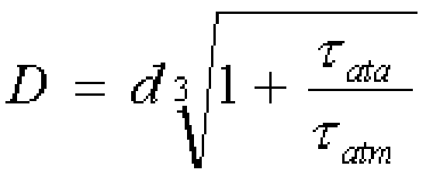 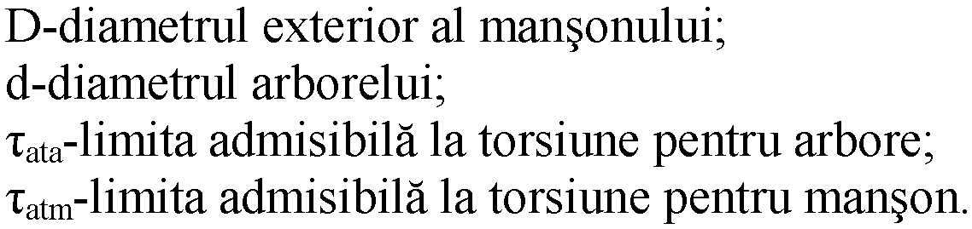

***Cuplajul cu flanşe***

Cuplajul cu flanşe,prezintă două flanşe care se pot asambla pe capetele de arbori prin pene,presare la rece sau la cald, sudare se disting două cazuri:

1. cuplaje asamblate cu şuruburi fără joc;

2. cuplaje asamblate cu şuruburi cu joc.

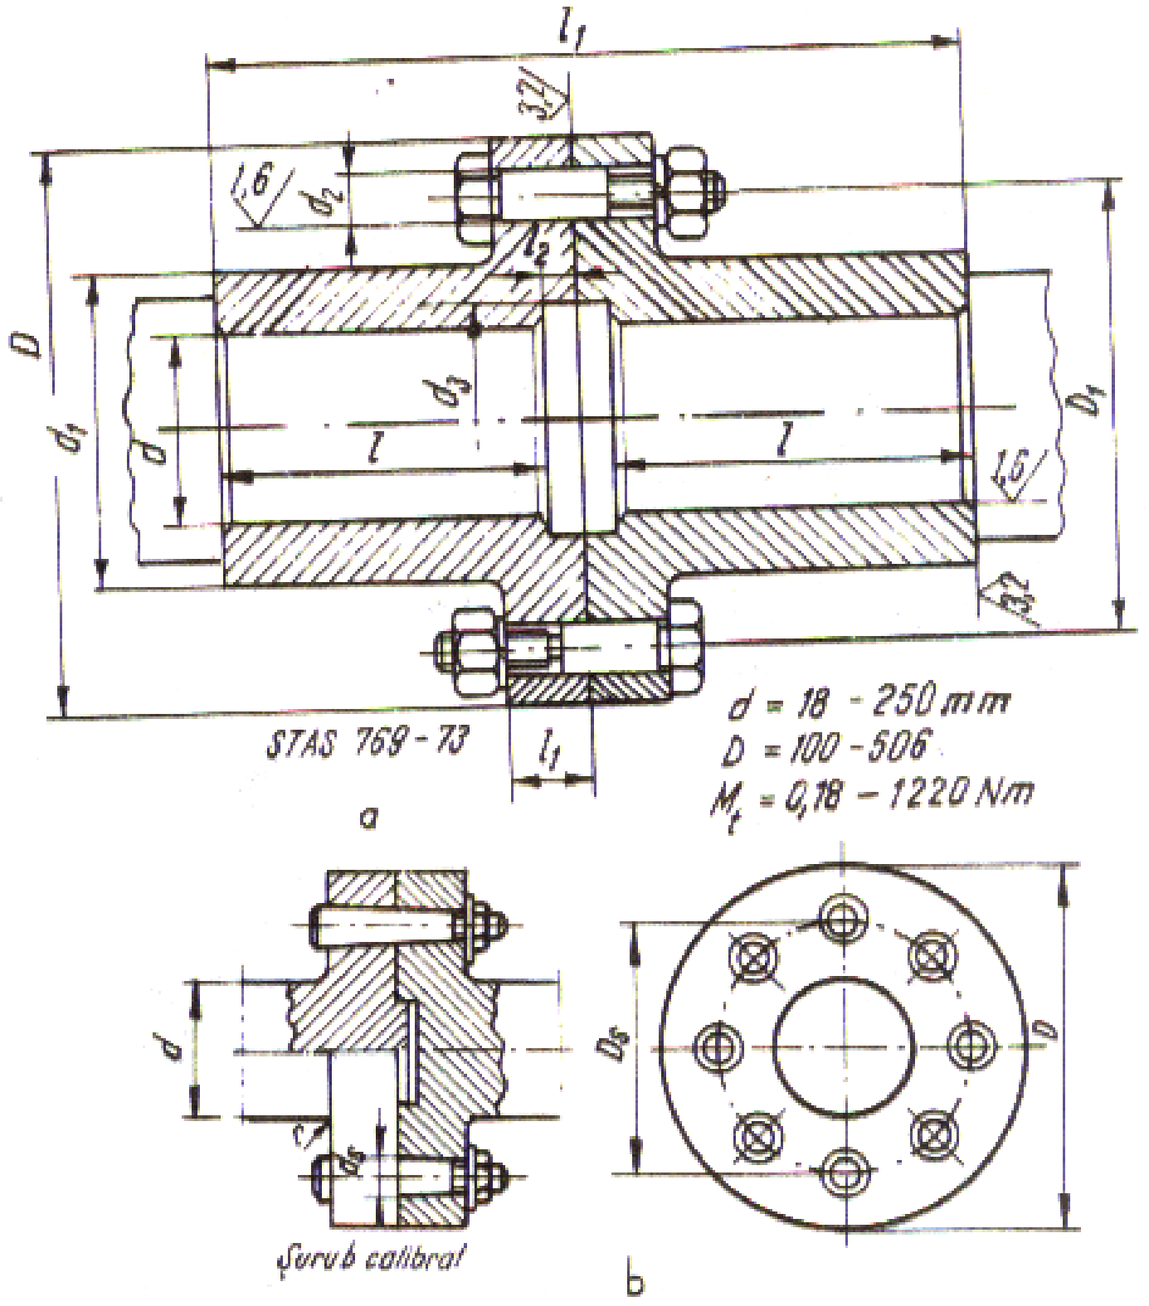

*Figura 1.3. Cuplajul cu flanşă*

Prin calculul de dimensionare se determină diametrul şurubului:

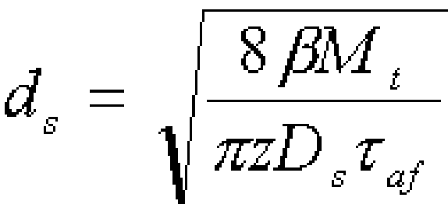 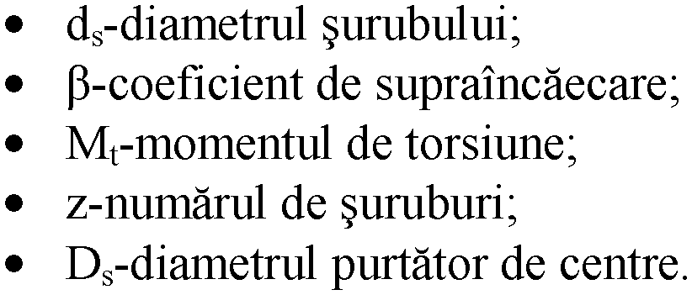

***Cuplajul cardanic sferic***

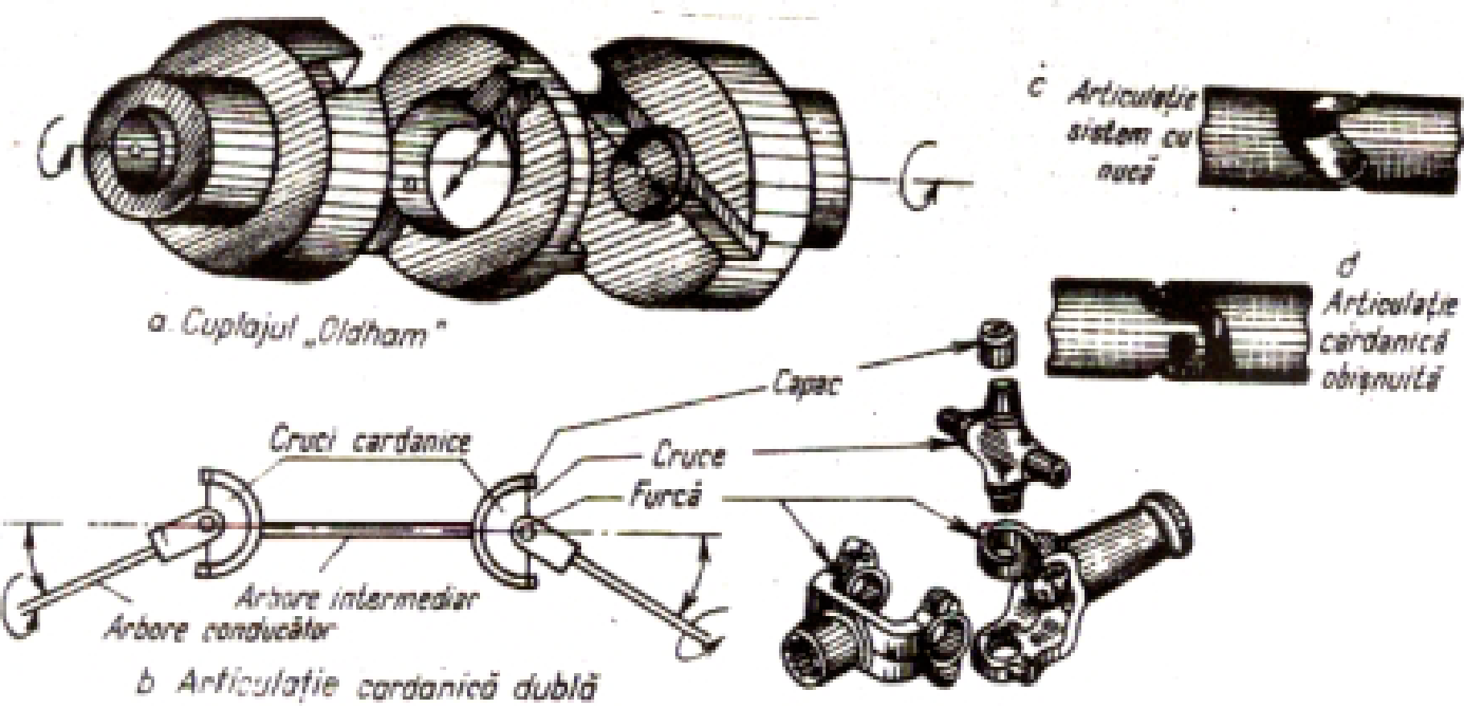

*Figura 1. 4. Cuplajul Oldham*

### Cuplaje intermitente. Ambreiaje

Cuplajele intermitente, numite ambreiaje,pot fi cuplate sau decuplate în gol,iară demontare şi chiar în sarcină când sunt prevăzute cu elemente elestice pentru preluarea energiei de şoc.

Ambreiajele pot fi realizate cu contact rigid sau elastic.

***Ambreiajul rigid cu gheare***

Ambreiajul cu contact rigid prezintă şocuri la ambreiere

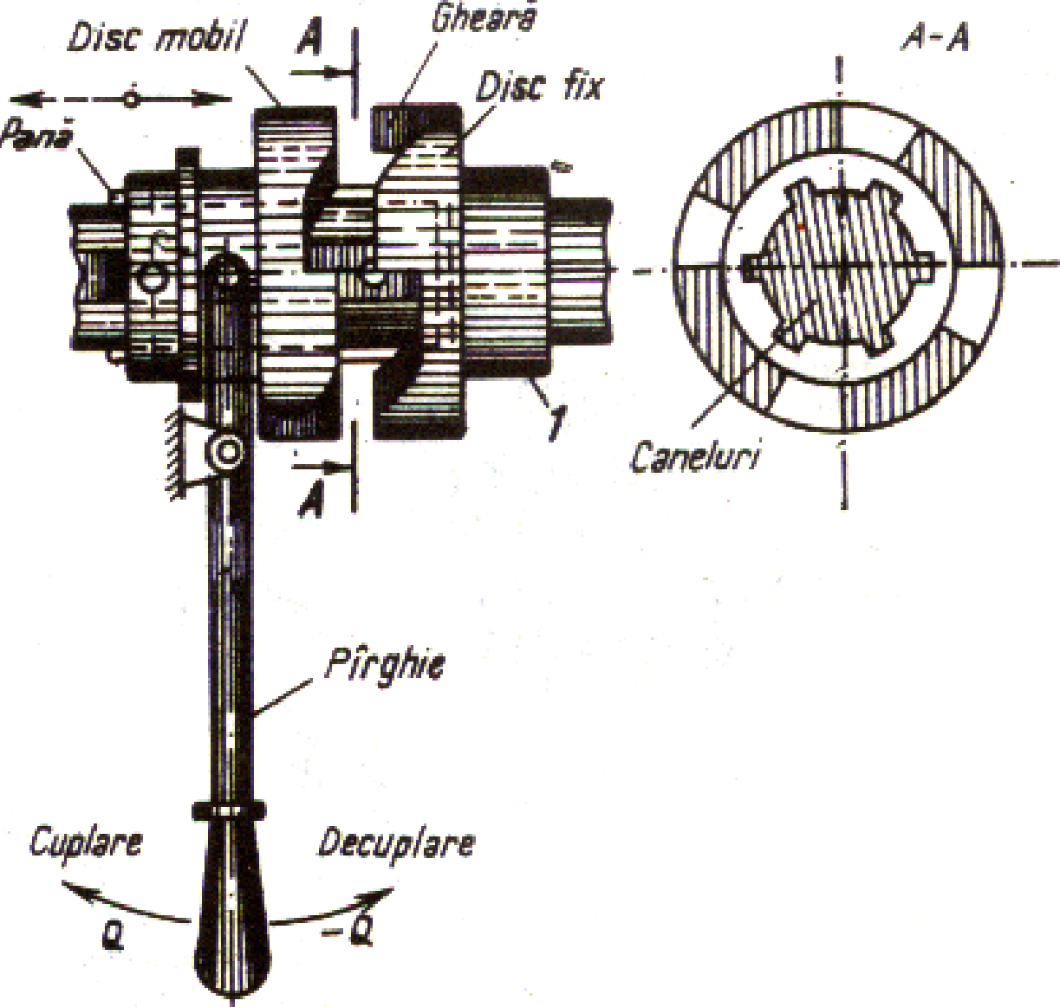

*Figura 1.5. Ambreiajul rigid cu gheare*

***Ambreiajul cu fricţiune***

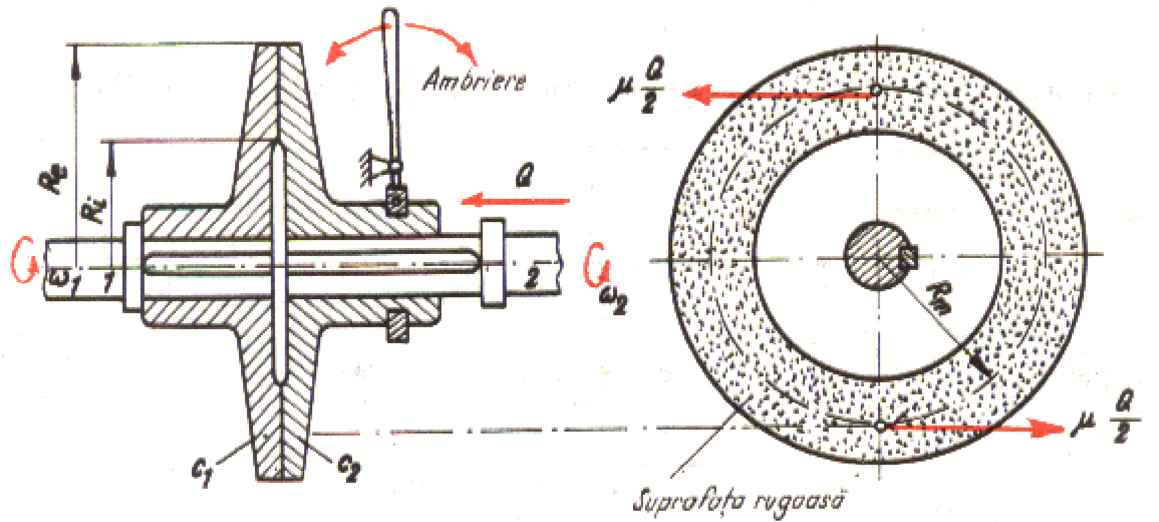

*Figura 1.6. Ambreiajul cu frictiune-disc*

***Ambreiajul elastic cu discuri multiple***

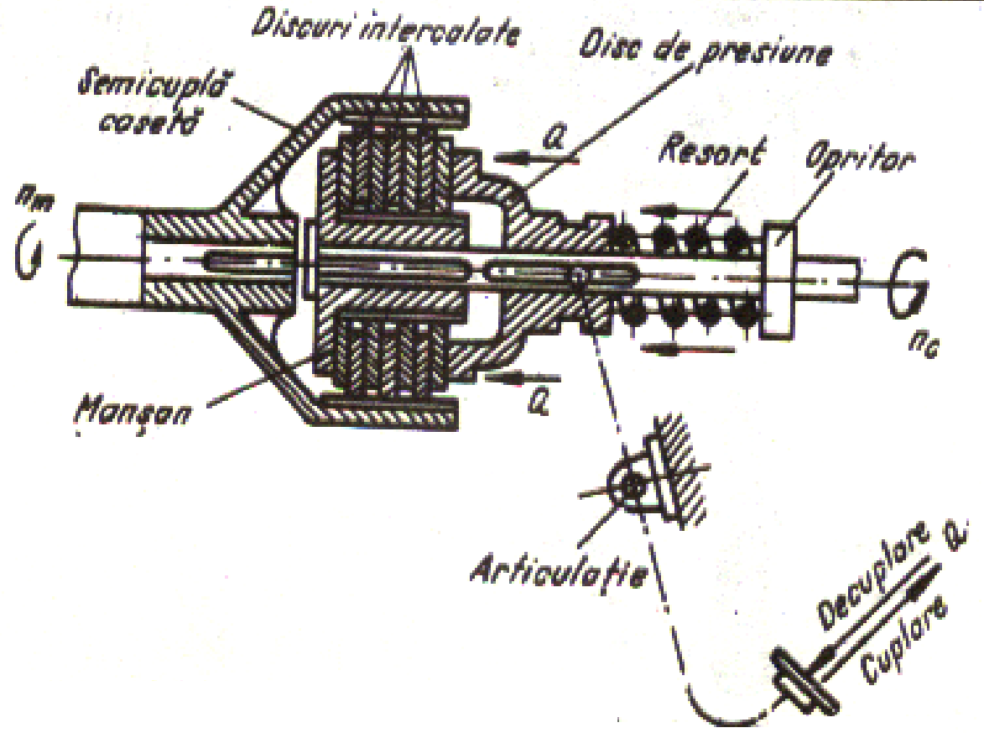*Figura 1.7. Ambreiaj elastic*

Numărul de discuri z, este cuprins între 4...50 de lamele cu grosimea 0,2...2 mm.

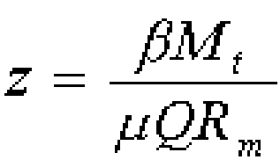 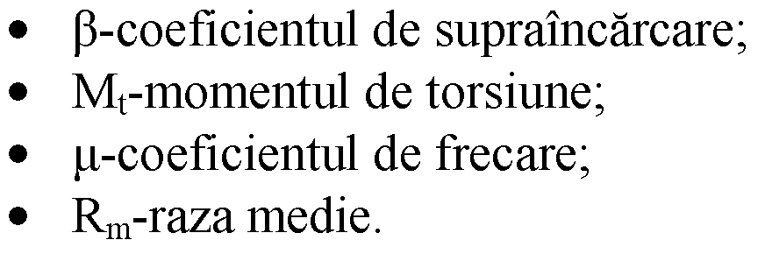

***Ambreiaje automate***

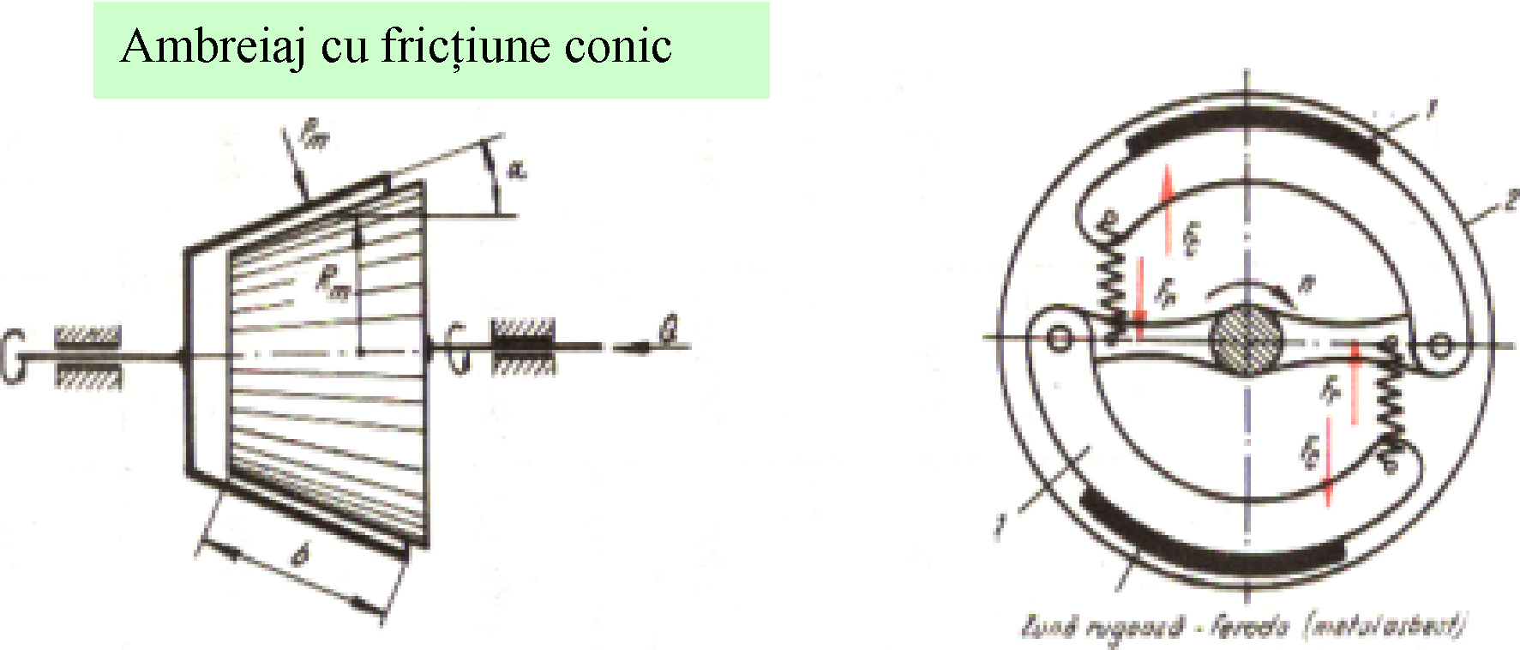

# AMBREIAJUL. CONSTRUCŢIE. FUNCŢIONARE. TIPURI CONSTRUCTIVE

## 2.1. Destinaţie şi condiţii impuse

Ambreiajul face parte din transmisia automobilului şi este intercalat între motor şi cutia de viteze, în scopul compensării principalelor dezavantaje ale motorului cu ardere internă (imposibilitatea pornirii în sarcină şi existenţa unei zone de funcţionare instabilă).

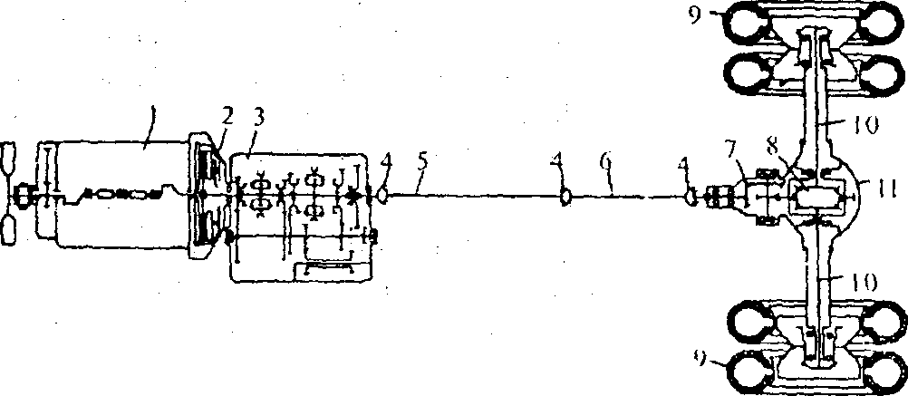

*Figura 2.1 Schema cinematică a transmisiei*

Ambreiajul serveşte la decuplarea temporară şi la cuplarea progresivă a motorului cu transmisia. Decuplarea şi cuplarea motorului de transmisie sunt necesare la pornirea din loc a automobilului şi în timpul mersului pentru schim­barea treptelor cutiei de viteze.

Ambreiajul serveşte, în acelaşi timp, la protejarea la suprasarcini a celorlalte organe ale transmisiei.

***Condiţiile impuse ambreiajului.***

Ambreiajul trebuie să îndeplinească anumite condiţii, şi anume:

- să permită decuplarea completă a motorului de transmisie pentru ca schimbarea treptelor să se facă fără şocuri;

- să necesite Ia decuplare eforturi reduse din partea conducătorului fără a se obţine însă o cursă la pedală mai mare de 120-200 mm (limita superioară la autocamioane). Forţa la pedală, necesară decuplării, nu trebuie să depăşească 150 N la autoturisme şi 250 N la autocamioane şi autobuze;

- să asigure în stare cuplată o îmbinare perfectă (fără patinare) între motor şi transmisie;

- să permită eliminarea căldurii care se produce în timpul procesului de cuplare (ambreiere) prin patinarea suprafeţelor de frecare;

- să permită cuplarea suficient de progresivă pentru a se evita pornirea bruscă din loc a automobilului;

- să fie cât mai uşor de întreţinut şi reglat şi să ofere siguranţă în funcţionare.

*Clasificarea ambreiajelor.*

Ambreiajele se clasifică după principiul de funcţionare şi după tipul mecanismului de acţionare.

* După principiul de funcţionare, ambreiajele pot fi: mecanice (cu fricţiune), hidrodinamice, combinate şi electromagnetice.
* După tipul mecanismului de acţionare, ambreiajele pot fi: cu acţionare mecanică, hidraulică, pneumatică şi electrică.

Ambreiajul îndeplineşte următoarele funcţii:

— cuplarea progresivă a motorului cu restul transmisiei, permiţând astfel pornirea autovehiculului de pe loc;

— decuplarea transmisiei de motor la oprire sau la frânarea autovehiculului;

— decuplarea şi cuplarea transmisiei în timpul deplasării autovehiculului pentru efectuarea schimbării treptelor de viteză ;

— limitarea valorii maxime a momentului de torsiune din organele transmisiei şi motorului, prin patinarea ce se poate realiza între elementele sale, evitând astfel suprasolicitările ce apar datorită creşterii exagerate a rezistenţelor la înaintare ; ambreiajul joacă deci un rol de cuplaj de siguranţă între motor şi transmisie.

Pentru a îndeplini funcţiile de mai sus ambreiajul trebuie să îndeplinească anumite condiţii, şi anume :

— să permită o cuplare lină, fără şocuri, între organele de acţionare şi cele antrenate, pentru a evita pornirea bruscă din loc a autovehiculului şi şocurile în organele transmisiei;

— în stare cuplată să asigure transmiterea momentului motor, fără patinare;

— să permită o bună evacuare a căldurii care se produce datorită frecării dintre discurile sale în timpul procesului de cuplare ;

— să permită decuplarea rapidă şi completă a motorului de transmisie pentru a face posibilă schimbarea vitezelor fără şocuri;

— decuplarea să se facă cu eforturi minime din partea conducătorului;

— părţile conduse ale ambreiajului să aibă un moment de inerţie cât mai redus, pentru micşorarea şocurilor care apar la schimbarea treptelor de viteză ;

— să fie echilibrat dinamic.

Din punct de vedere economic se impune o construcţie de dimensiuni reduse, ieftină, care. să permită reglarea şi întreţinerea comodă şi uşoară.

Ambreiajele care fac legătura între motor şi transmisie se numesc ambreiaje principale. Această denumire este proprie tractoarelor pe şenile în construcţia cărora intră şi ambreiajele de direcţie.

Clasificarea ambreiajelor se face în funcţie de anumite principii de funcţionare şi forme constructive utilizate (tabela 1.1.).

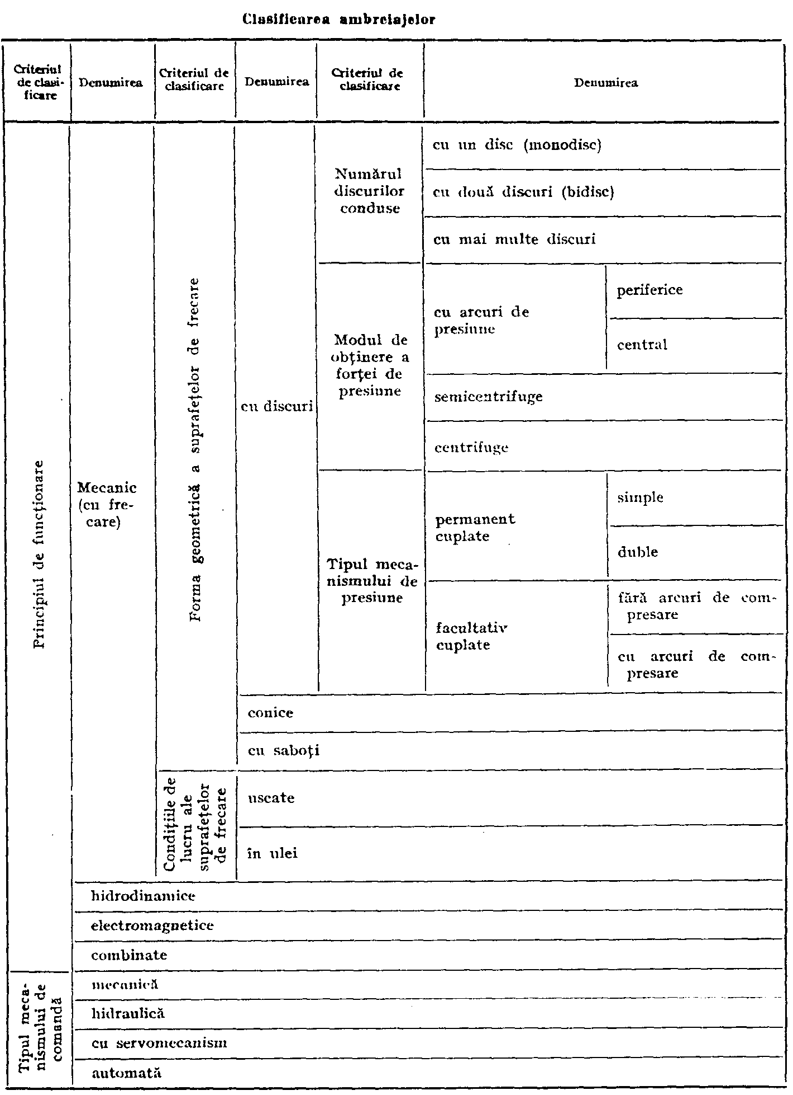

## 2.2. Ambreiajele mecanice

### Principiul de funcţionare a ambreiajului mecanic

Ambreiajul mecanic funcţionează pe baza forţelor de frecare ce apar între două sau mai multe perechi de suprafeţe sub acţiunea unei forţe de apăsare.

Părţile componente ale unui ambreiaj mecanic (fig. 2.2) sunt grupate astfel: partea conducătoare, partea condusă şi mecanismul de acţionare. Partea con­ducătoare a ambreiajului este solidară la rotaţie cu volantul motorului, iar partea condusă cu arborele primar al cutiei de viteze.

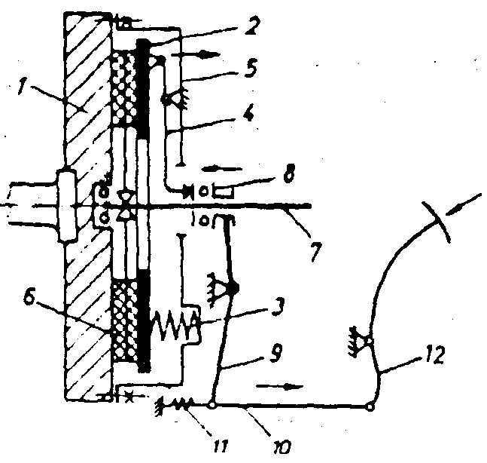*Figura 2.2. Schema de principiu a ambreiajului mecanic.*

Pe volantul 1 al motorului este apăsat discul condus 6 de către discul de presiune (conducător) 2 datorită forţei dezvoltate de arcurile 3. Discul condus se poate deplasa axial pe canelurile arborelui primar 7 al cutiei de viteze. Pentru a mări coeficientul de frecare, discul condus este prevăzut cu garnituri de frecare. Discul de presiune 2 este solidar la rotaţie cu volantul J prin intermediul carcasei 5.

Partea conducătoare a ambreiajului este formată din: volantul 1, discul de presiune 2, carcasa 5, arcurile de presiune 3 şi pârghiile de debreiere 4.

Partea condusă se compune din: discul condus 6 cu garniturile de frecare şi arborele primar 7 al cutiei de viteze (arborele ambreiajului).

Prin frecarea care ia naştere între suprafaţa frontală a volantului şi discul de presiune, pe de o parte, şi suprafeţele discului condus, pe de altă parte, momentul motor este transmis arborelui primar al cutiei de viteze şi mai departe, prin celelalte organe ale transmisiei, la roţile motoare.

Mecanismul de acţionare este format din manşonul cu rulmentul de presiune 8, furca 9, tija 10, arcul de readucere 11 şi pârghia pedalei 12.

În figură, ambreiajul este prezentat în stare cuplată. Când se apasă asupra pedalei 12 a mecanismului de acţionare a ambreiajului, forţa se transmite prin tija 10 şi furca 9 la manşonul rulmentului de presiune 8, care va apăsa capetele interioare ale pârghiilor de debreiere 4, iar acestea se vor roti în jurul punctului de articulaţie de pe carcasă. În felul acesta, pârghiile de debreiere deplasează discul de presiune spre dreapta, comprimând arcurile 3. În acest caz, dispare apăsarea dintre discuri şi volant şi, deci, şi forţa de frecare, iar momentul motor nu se transmite mai departe.

Cuplarea ambreiajului se realizează prin eliberarea lină a pedalei, după care arcurile 3 vor apăsa din nou discul de presiune pe discul condus, iar acesta din urmă pe volant.

Cât timp între suprafeţele de frecare ale ambreiajului nu există o apăsare mare, forţa de frecare care ia naştere va avea o valoare redusă şi, în consecinţă, va exista o alunecare între suprafeţele de frecare, motiv pentru care discul condus va avea o turaţie mai mică. Aceasta este perioada de patinare a ambreiajului. In această situaţie, se va transmite prin ambreiaj numai o parte din momentul motor. In perioada de patinare a ambreiajului, o parte din energia mecanică se transformă în energie termică, iar ambreiajul se încălzeşte, producând uzura mai rapidă a garniturilor de frecare.

La eliberarea completă a pedalei ambreiajului, forţa de apăsare dezvoltată de arcuri este suficient de mare pentru a permite transmiterea în întregime a momentului motor fără patinare.

### Clasificarea ambreiajelor mecanice.

Ambreiajele mecanice, utilizate la automobile, se clasifică după mai multe criterii:

*După forma geometrică* a suprafeţelor de frecare, pot fi: cu discuri (cele mai răspândite la autovehicule), cu conuri şi speciale.

După numărul discurilor conduse, pot fi: cu un disc (monodisc), cu două discuri, cu mai multe discuri.

*După numărul arcurilor de presiune* şi modul de dispunere a lor, pot fi: cu mai multe arcuri dispuse periferic şi un singur arc central (simplu sau tip diafragmă).

*După modul de obţinere a forţei de apăsare*, pot fi: simple (cu arcuri), semicentrifuge şi centrifuge.

*După tipul mecanismului de acţionare*, pot fi cu acţionare: mecanică, hidraulică, cu servomecanisme şi automată.

### Ambreiajul monodisc simplu cu arcuri periferice

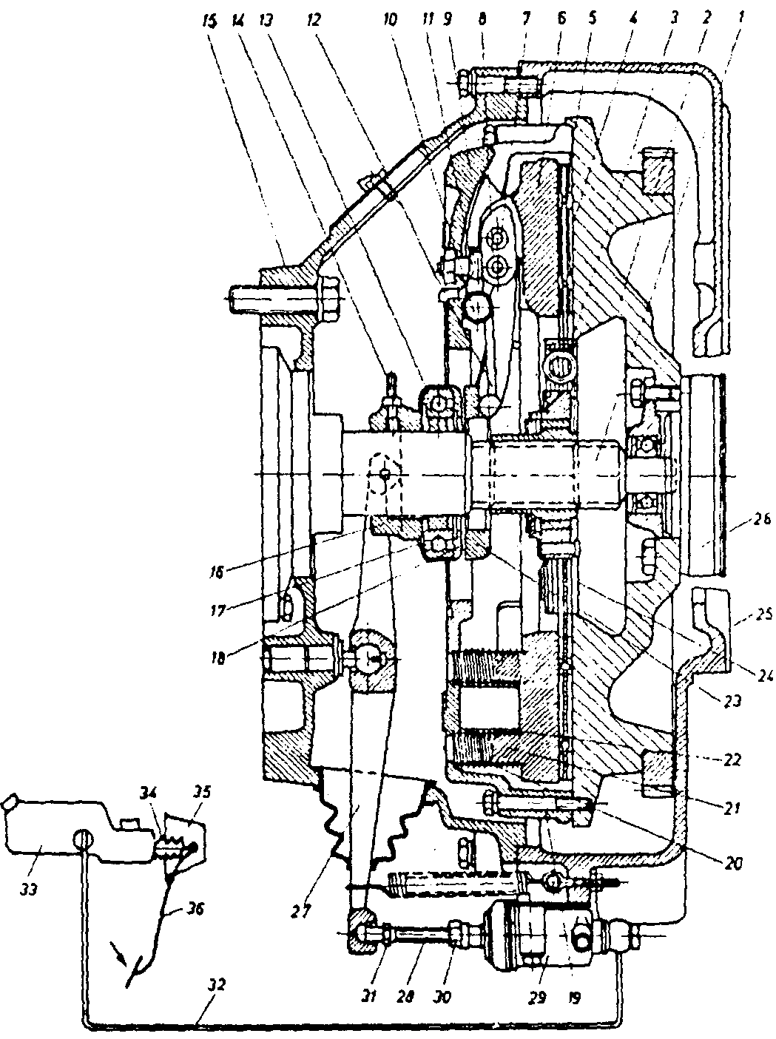

*Figura 2.3. Ambreiajul monodisc simplu cu arcuri periferice:*

*1 - arbore ambreiaj; 2 - volant; 3 - arc element elastic suplimentar; 4 - garnitură de fricţiune; 5 - disc condus; 6 - disc de presiune; 7 şi 8 - articulaţii cu rulmenţi role-ace; 9 - carcasă ambreiaj; 10 - arc de prindere inel de debreiere;11 - furcă de articulare a pârghiei de debreiere; 12 - pârghie de debreiere; 13 - rulment de presiune; 14 - tub de ungere; 15 - carter; 16 - manşon de debreiere; 17 - carcasă rulment de debreiere; 18 - disc; 19 - şurub de fixare; 20 - arc de presiune; 21 - bosaj; 22 - garnitură termoizolantă; 23 - inel de debreiere; 24 - garnitură de frecare a amortizorului; 25 - carter volant; 26 - flanşă; 27 - furcă de debreiere; 28 - tijă; 29 - pompă receptoare; 30 - contrapiuliţă; 31 - piuliţă; 32 - conductă de legătură; 33 - pompă centrală; 34 - burduf dc proiecţie; 35 - suport pedală; 36 - pârghia pedalei.*

Datorită construcţiei simple şi a greutăţii reduse acest ambreiaj (fig. 2.3) este cel mai răspândit la autocamioane şi autobuze.

Organele conducătoare ale ambreiajului sunt: volantul 2, carcasa 9, discul de presiune 6, arcurile de presiune 20 şi pârghiile de decuplare 12.

Discul de presiune 6 este solidar Ia rotaţie cu volantul prin intermediul carcasei şi se poate deplasa axial. Arcurile de presiune 20, care realizează forţa de apăsare, sunt aşezate între discul de presiune şi carcasa ambreiajului. Pârghiile de decuplare 12 sunt prevăzute cu două puncte de articulaţie cu rulmenţi cu role-ace: 7 în discul de presiune şi 8 pe carcasă. Pârghiile de. decuplare sunt articulate cu carcasa ambreiajului prin furcile 11 prevăzute cu piuliţe de reglaj.

Capetele interioare ale pârghiilor de debreiere nu sunt apăsate direct de rulmentul de presiune 13, ci prin intermediul inelului de debreiere 23, fixat cu arcurile de prindere 10 pe pârghiile de debreiere.

Organele conduse ale ambreiajului cuprind: discul condus 5 şi arborele ambreiajului 1. Discul condus 5 are posibilitatea să se deplaseze axial pe arborele ambreiajului prevăzut cu caneluri, la fel ca şi butucul discului. Pe discul condus sunt fixate prin nituri două garnituri de frecare 4 ce au un coeficient de frecare mare.

Discul condus al ambreiajului este prevăzut cu arcurile 3 (elemente elastice care contribuie şi la o cuplare progresivă) şi cu garniturile de frecare 24 dispuse între discul propriu-zis şi flanşa butucului în scopul amortizării oscilaţiilor de torsiune.

Mecanismul de acţionare se compune din: manşonul de debreiere 16 (prevăzut cu rulmentul de presiune 13), furca de debreiere 27, tija 28, pompa receptoare 29, pompa centrală 33 şi pârghia pedalei ambreiajului 36.

Când ambreiajul este cuplat, între rulmentul de presiune şi inelul dispus pe capetele interioare ale pârghiilor de decuplare este necesar să existe un joc de 2-4 mm. Acest joc permite o cuplare sigură a ambreiajului atunci când garniturile sunt uzate. De asemenea, acest joc mai permite ca rulmentul de presiune să nu se rotească în timpul cât ambreiajul este cuplat, reducând prin aceasta uzura lui.

### Ambreiajul bidisc

Valoarea momentului motor transmis de un ambreiaj depinde de forţa de apăsare a arcurilor de presiune, de dimensiunile şi numărul suprafeţelor de frecare precum şi de coeficientul de frecare al garniturilor de fricţiune.

Trebuie subliniat faptul că diametrul discului de frecare este limitat de dimensiunile volantului motorului, iar forţa de apăsare a arcurilor de presiune de forţa necesară acţionării. De aceea, atunci când ambreiajul trebuie să transmită un moment motor mare se dublează numărul perechilor de suprafeţe de frecare (utilizându-Sc două discuri de frecare).

### Ambreiajul monodisc cu arc central tip diafragmă

Rolul arcurilor de presiune, la unele tipuri de ambreiaje, este îndeplinit de un arc central sub formă de diafragma format dintr-un disc de oţel subţire, prevăzut cu tăieturi radiale (fig. 2.4, a). Arcul diafragmă îndeplineşte funcţia arcurilor periferice şi funcţia pârghiilor de decuplare.

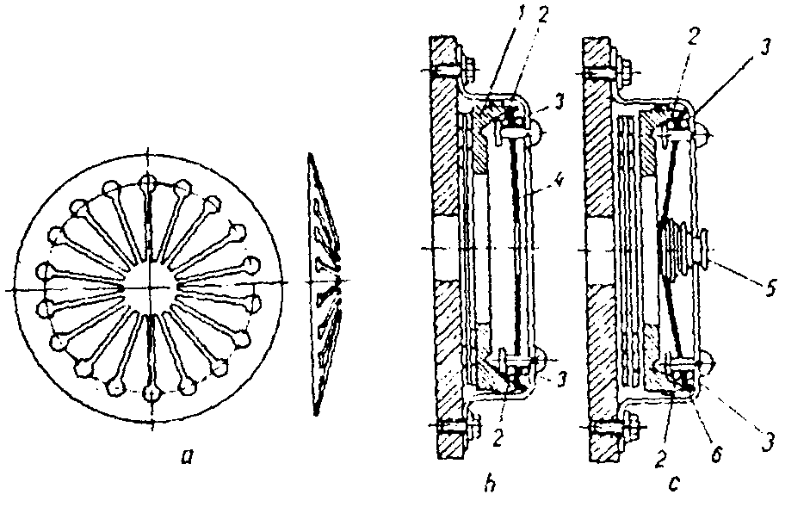

*Figura 2.4. Construcţia şi funcţionarea arcului tip diafragmă.*

În stare liberă, arcul diafragmă are o formă tronconică, iar la montare în ambreiaj el este deformat în raport cu inelul exterior 3 (fig. 2.4, b) şi apasă cu partea exterioară pe discul de presiune /. La decuplare, arcul 4, fiind acţionat de rulmentul de presiune 5 (fig. 2.4, c), se deformează în raport de inelul interior 2, iar partea lui exterioară se deplasează spre dreapta împreună cu discul 1 (prin intermediul elementului de legătură 6).

În figura 2.5 este reprezentat ambreiajul cu arc central tip diafragmă.

Acest tip de ambreiaj este monodisc, simplu, cu comandă mecanică, prin cablu flexibil, prin care se transmite forţa maximă de debreiere de 160 N, realizându-se o cursă de debreiere pentru rulmentul de presiune de 7,5-8,5 mm, pentru o cursă la pedală de 150 mm (cursa nominală necesară debreierii fiind de 96,3-109 mm).

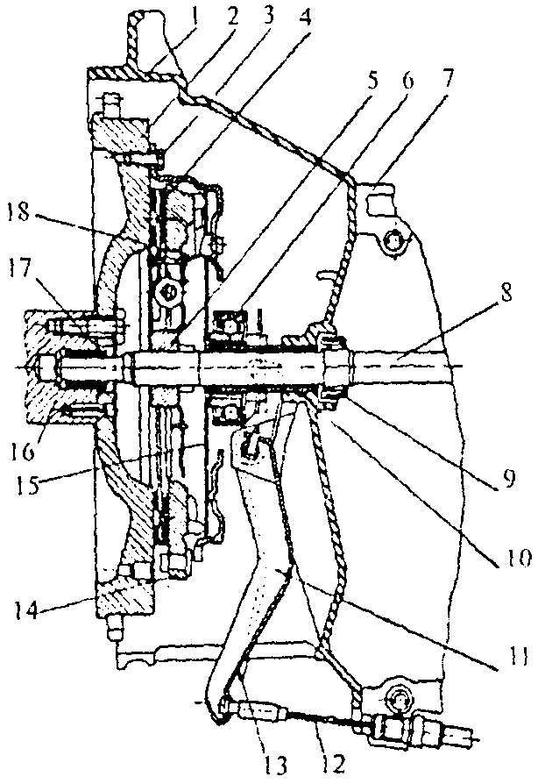*Figura 2.5. Ambreiajul cu arc central:*

*1 - carter ambreiaj; 2 - volant; 3 - şurub de fixare; 4 - garnituri de fricţiune; 5 — butuc-disc condus; 6 - rulment de presiune; 7 - carter cutie do viteze; S - arbore ambreiaj; 9 - simering; 10 - bucşă de ghidare; 11 - furcă ambreiaj; 12 - cablu flexibil: 13 — arc de readucere; 14 - disc de presiune; 15 - arc central tip diafragmă; 16 - arbore cotit; 17- simering; 18- disc condus.*

În poziţia ambreiaj cuplat, discul de presiune 14 apasă discul condus 5 pe suprafaţa volantului 2, asigurând astfel transmiterea momentului motor la cutia de viteze.

Prin apăsarea pedalei ambreiajului, cablul flexibil 12 acţionează furca 11, care, prin intermediul rulmentului de presiune 6, apasă asupra părţii interioare a diafragmei 15, astfel încât zona exterioară a acesteia eliberează discul de presiune. Aceasta este poziţia ambreiaj decuplat.

Avantajele acestui tip de ambreiaj sunt:

- asigură o presiune uniformă şi constantă asupra discului de presiune (nu are tendinţa să patineze când garniturile sunt uzate);

- are dimensiuni de gabarit şi greutate mai mică, comparativ cu alte tipuri de ambreiaje;

- forţa necesară decuplării este mai mică decât în cazul ambreiajului cu arcuri elicoidale;

- asigură o cuplare mai lină datorită elasticităţii mari a lamelelor arcului de diafragmă.

### Ambreiajul monodisc cu arcuri periferice

Ambreiajul monodisc cu arcuri periferice este utilizat în mod frecvent la autoturisme şi la autocamioane.

În figura 2.6. este reprezentat ambreiajul monodisc cu care sunt echipate autocamioanele ROMAN.

La acest ambreiaj, suprafeţele de frecare sunt formate din faţa frontală a volantului 7 şi a discului de presiune 2, care acţionează asupra discului condus 3, Discul condus căptuşit cu material de fricţiune este fixat pe butucul său 4, iar acesta este asamblat prin caneluri pe arborele ambreiajului 5. între carcasa ambreiajului 6 şi discul de presiune sunt montate arcurile de presiune 7.

Ambreiajul este permanent cuplat sub acţiunea arcurilor de presiune. Pentru decuplare, manşonul 8 deplasează spre stânga rulmentul de presiune 9, care roteşte pârghiile de decuplare 10 în raport cu axul 11, depărtând în acest fel discul de presiune de cel condus. Pârghia de de­cuplare se fixează în două puncte prin axul 12, în urechile discului de presiune şi prin axul 11 în carcasa ambreiajului. Arborele ambreiajului se fixează cu un capăt în volant prin rulmentul 13. Volantul este prevăzut în exterior cu coroana dinţată 14 utilizată la pornirea motorului.

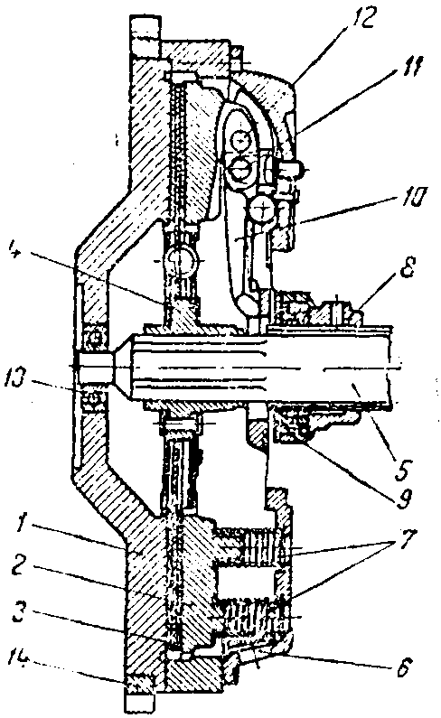

*Figura 2.6. Ambreiajul monodisc autocamioanelor ROMAN*

### Ambreiajul monodisc semicentrifug

Ambreiajul monodisc semicentrifug reprezintă o variantă a ambreiajului cu arcuri periferice, la care forţa de apăsare a discului de presiune este dată de suma dintre forţa dezvoltată de arcurile periferice şi forţa centrifugă dezvoltată de contragreutăţile fixate pe capetele pârghiilor de cuplare.

În figura 2.7 este reprezentată construcţia ambreiajului monodisc semicentrifug al autocamioanelor tip Bucegi.

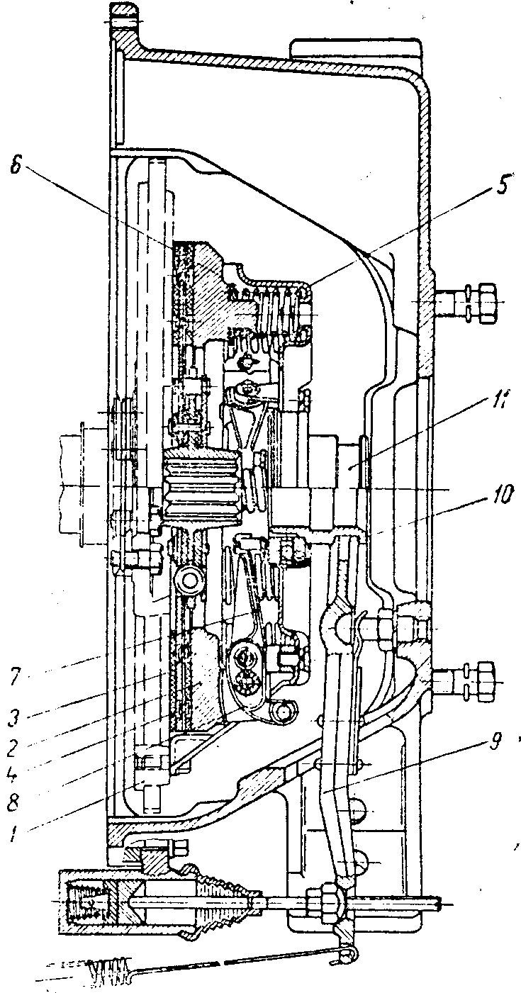

*Figura 2.7. Ambreiajul monodisc semicentrifug*

*al autocamioanelor Bucegi*

Ambreiajul se compune din :

— discul de presiune 2, confecţionat din fontă;

— discul condus 3, format dintr-o placă de oţel asamblată prin nituire cu două inele de fricţiune 4 din ferodou ;

— carcasa ambreiajului 5, fixată prin şuruburi pe volantul 7 ;

— arcurile de presiune 6, montate între carcasa 5 şi discul de presiune 2;

— pârghiile de cuplare 7, executate dintr-o bucată cu contragreutăţile ;

— furca de ambreiare 9, care acţionează rulmentul axial de presiune 10 prin intermediul manşonului de cuplare 11.

Forţa de apăsare a discului de presiune asupra discului condus este dată de arcurile 6 şi de forţele centrifuge ale contragreutăţilor 8. Această forţă variază în funcţie de turaţia motorului ; când turaţia motorului este mică, forţa de presiune este creată numai de arcuri, iar când turaţia motorului creşte, forţele centrifuge ale contragreutăţilor măresc forţa de apăsare asupra discului.

### Ambreiaje duble

Ambreiajele duble echipează, în general, tractoarele. Un ambreiaj dublu reprezintă reunirea a două ambreiaje într-un singur ansamblu : ambreiajul principal ce transmite momentul motor la transmisia tractorului şi ambreiajul prizei de putere care transmite momentul motor la priza de putere.

Construcţia unui ambreiaj dublu trebuie să asigure :

— oprirea şi pornirea din loc a tractorului fără oprirea organelor de lucru ale maşinilor agricole;

— demararea succesivă a mecanismelor maşinilor agricole şi a agregatului;

— schimbarea vitezelor tractorului fără oprirea organelor de lucru ale maşinilor agricole ;

— oprirea şi pornirea organelor de lucru ale maşinilor agricole fără oprirea trac­torului.

Ambreiajul permite efectuarea primelor trei operaţii reprezentate schematic în figura 2.8.

Ambreiajul principal este compus din volantul 2 (v. fig. 2.8) montat pe arborele cotit 7, discul condus 3 montat prin caneluri pe arborele ambreiajului 4 şi discul de presiune 5.

Ambreiajul prizei de putere este format din discul de presiune 6 şi discul condus 7 montat prin caneluri pe arborele tubular 8, care transmite mişcarea la arborele de acţionare a prizei de putere 9, prin intermediul angrenajului 10.

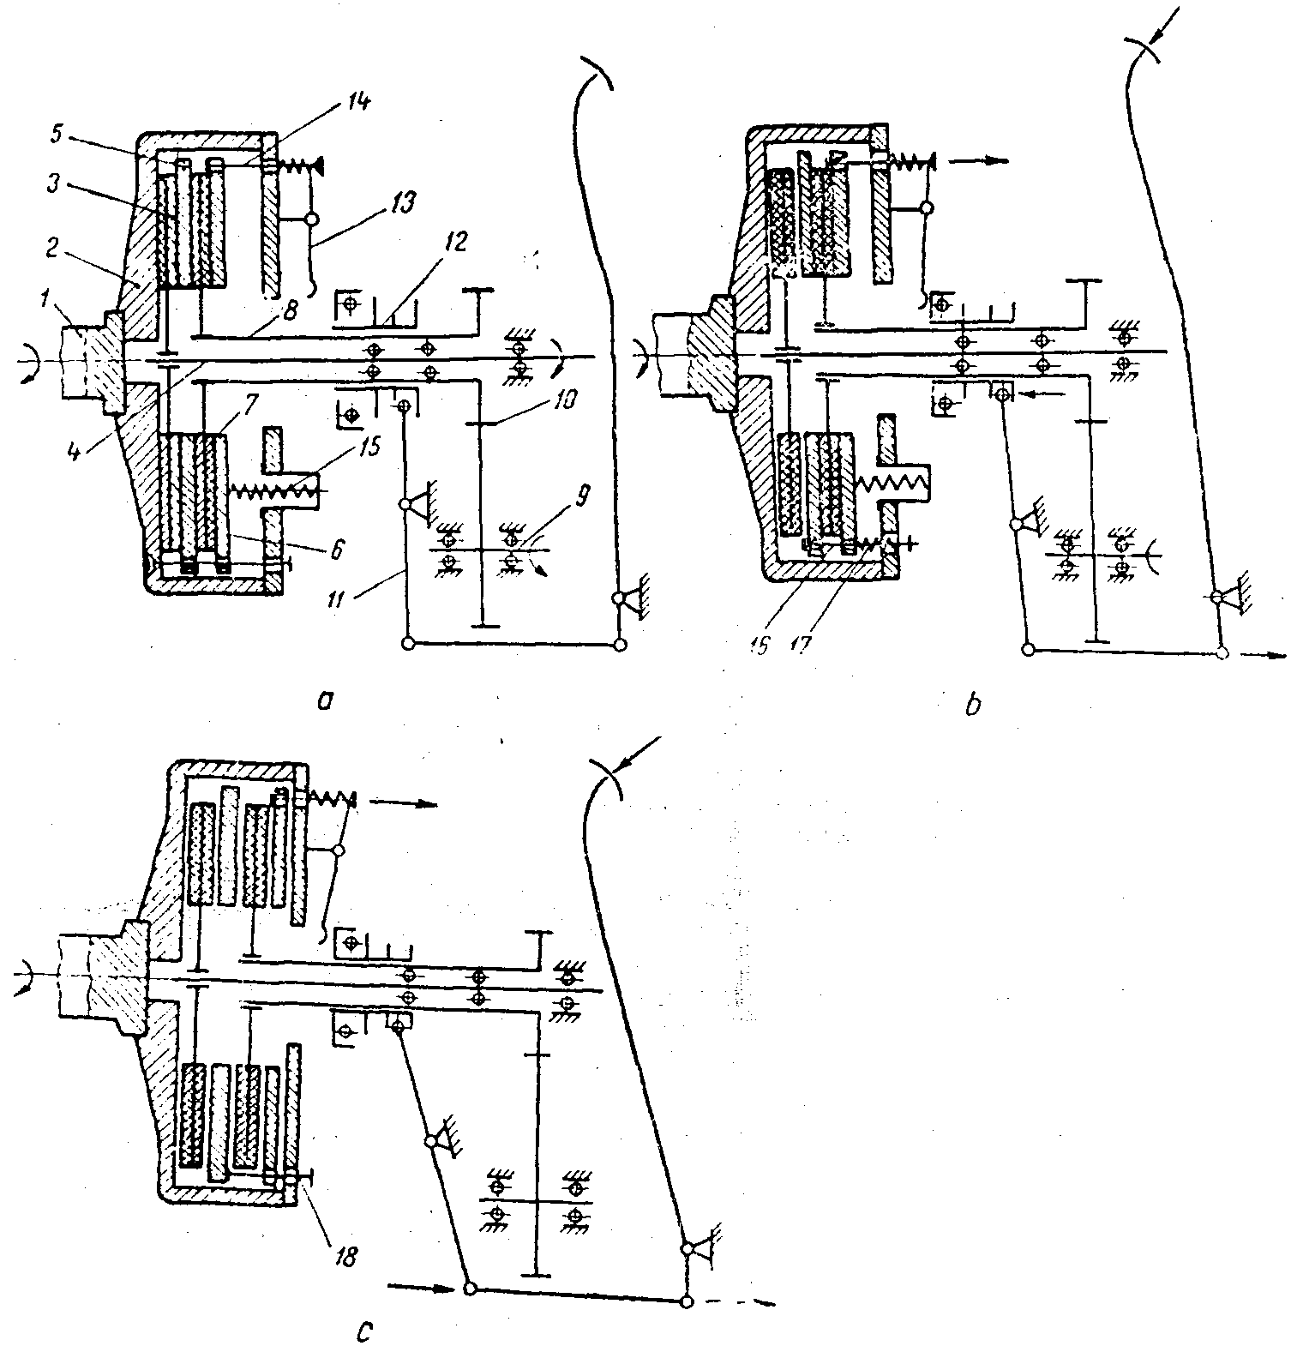

*Figura 2.8. Schema de funcţionare a ambreiajului dublu.*

În figura 2.8, a este reprezentată situaţia în care ambele ambreiaje sunt cuplate. Decuplarea ambreiajului principal (fig. 2.8, b) se face în felul următor : prin apăsarea pedalei ambreiajului, pârghia 11 deplasează spre stânga manşonul de decuplare 12 şi prin intermediul pârghiilor de decuplare 13 şi al tijelor 14 destinde arcurile de presiune 15 şi retrage spre dreapta discul de presiune 6. în acest caz, discul de presiune 5 se deplasează şi el spre dreapta fiind tras de tijele 16 şi arcurile 17, iar discul condus 3 rămânând liber nu mai transmite momentul motor la cutia de viteză. Mişcarea însă continuă la priza de putere întrucât discul condus 7 este strâns între discurile de presiune 5 şi 6. Decuplarea ambreiajului prizei de putere (fig. 2.8, c) se face apăsând în continuare pe pedală ; discul 5 fiind oprit de şurubul opritor 18, discul 6 continuă să se deplaseze spre dreapta şi eliberează discul condus 7 întrerupând mişcarea la priza de putere. Deci decuplarea celor două ambreiaje se face în serie. în sistemul de pârghii al pedalei există un limitator de cursă sub forma unui ştift care permite separarea celor două etape ale decuplării totale a ambreiajului.

## 2.3. Ambreiaje hidrodinamice (hidraulice)

Ambreiajele hidrodinamice lucrează după principiul maşinilor hidraulice rotative şi constau în asocierea unei pompe centrifuge şi a unei turbine într-un singur agregat, folosind ca agent de transmitere a mişcării un lichid.

Ambreiajele hidrodinamice se folosesc la unele tipuri de automobile moderne datorită următoarelor avantaje: demararea mai lină a automobilului, deplasarea în priză directă cu viteze foarte reduse, amortizarea oscilaţiilor de răsucire etc.

Ambreiajul hidrodinamic (fig. 2.9) este format dintr-un rotor-pompă 3, montat pe arborele motor / în locul volantului, şi dintr-un rotor-turbină 4, montat pe arborele condus 5 al ambreiajului hidrodinamic. în interiorul ambreiajului se formează o cavitate de forma unui tor. Atât rotorul-pompă, cât şi rotorul-turbină au la partea interioară palete radiale plane 2 (fig. 2.6, a), întregul ansamblu este închis într-o carcasă etanşă 6, umplută, în proporţie de 85% cu ulei mineral pentru turbine.

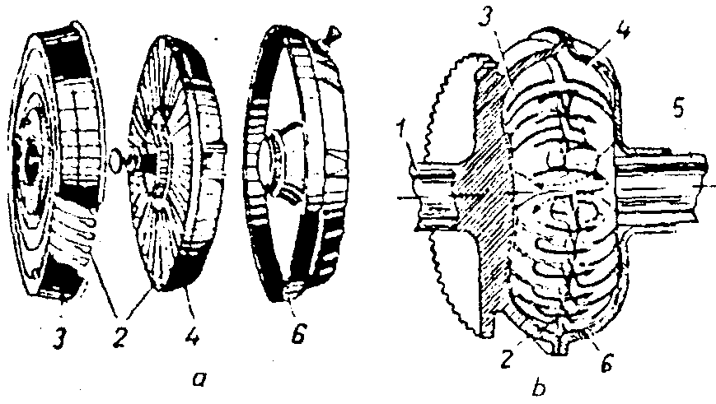

*Figura 2.9. Părţile componente ale ambreiajului hidrodinamic.*

În momentul în care motorul începe să funcţioneze, va antrena şi rotorul pompă, iar uleiul care se găseşte între paletele sale, sub acţiunea forţei centrifuge, este împins către periferie şi obligat să circule în sensul săgeţii, adică uleiul va trece din rotorul-pompă în rotorul-turbină (fig. 2.6, b). La ieşirea din rotorul pompă şi intrarea în rotorul-turbină o particulă de ulei are o viteză rezultantă compusă din viteză relativă (cu care uleiul circulă din rotorul-pompă înspre rotorul turbinei) şi din viteza tangenţială datorită rotaţiei pompei în jurul axei proprii.

La demarare, când automobilul încă nu este în mişcare, turaţia rotorului-turbină este zero. în acest timp, particulele de ulei, care ies din rotorul-pompă. lovind paletele nemişcate ale rotorului-turbină, vor exercita asupra acestora o presiune care dă naştere unui moment la arborele rotorului-turbină.

Când valoarea momentului la arborele rotorului-turbină a devenit suficient de mare pentru a învinge rezistenţa la demaraj, rotorul-turbină începe să se rotească, iar particulele aflate în compartimentele lui vor fi supuse unor forţe centrifuge, care tind să împiedice circulaţia lor în sensul indicat de săgeată.

La o viteză unghiulară a rotorului-turbină egală cu a rotorului-pompă, particulele nu vor mai circula, deoarece cele două forţe centrifuge vor fi egale. Particulele vor trece din rotorul-pompă în rotorul-turbină numai în cazul în care rotorul-turbină se va roti mai încet decât rotorul-pompă.

Prin urmare, transmiterea momentului este posibilă numai dacă se produce o întârziere a rotorului-turbină faţă de rotorul-pompă. Diferenţa dintre turaţia rotorului-pompă np şi turaţia rotorului-turbină nT se numeşte *alunecare, a.*

Deci, alunecarea a este dată de relaţia:

a =np- nT.

Existenţa alunecării face ca, în toate cazurile, ambreiajul hidraulic să transmită un moment oarecare la sistemul de rulare al automobilului şi să nu fie posibilă niciodată o decuplare completă a motorului de transmisie, iar schimbarea treptelor de viteză să fie anevoioasă. Din acest motiv, la automobilele cu cutii de viteze în trepte, ambreiajul hidraulic se utilizează împreună cu un ambreiaj mecanic auxiliar, care să asigure o decuplare completă între motor şi transmisie. Utilizarea ambreiajului hidraulic fără ambreiaj mecanic este permisă numai la automobilele echipate cu cutii de viteze planetare la care schimbarea treptelor de viteză se face prin frânarea sau cuplarea unor elemente ale transmisiei planetare.

Rezultă, deci, că fenomenul de ambreiere în ambreiajele hidrodinamice diferă fundamental de cel care are loc în ambreiajele cu fricţiune. In timp ce la ambreiajele cu fricţiune, ambreierea se datoreşte frecării dintre suprafeţele de frecare ale acestuia, la ambreiajele hidrodinamice ambreierea rezultă dintr-o dublă transformare de energie. Prima transformare are loc în rotorul-pompă, care transformă energia mecanică a motorului în energie hidraulică a uleiului, iar a doua, în rotorul-turbină, care retransformă energia hidraulică a uleiului în energie mecanică la arborele condus.

## 2.4. Ambreiaje electromagnetice

Ambreiajele electromagnetice sunt de două feluri : cu pulbere magnetică, care prin magnetizare solidarizează partea condusă de cea conducătoare, şi cu curenţi de inducţie. Am­breiajele cu curenţi de inducţie se folosesc în general la construcţia ambreiajelor combinate împreună cu ambreiajele mecanice.

În figura 2.10 este reprezentat un ambreiaj electromagnetic cu pulbere metalică (fier carbonil).

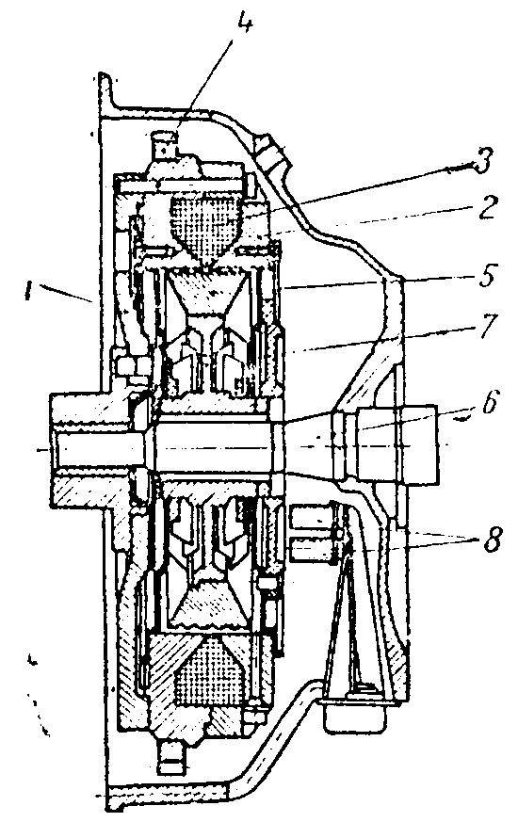

*Figura 2.10. Ambreiajul electromagnetic pulbere metalică.*

Pe volantul motorului 7 este fixată carcasa 2 a unei bobine de excitaţie 3 şi coroana dinţată 4. Miezul electromagnetului 5 este fixat pe arborele primar 6 al cutiei de viteză prin caneluri. între miez şi carcasa magnetului există un spaţiu întrefier. Ambreiajul este închis etanş în carcasa metalică 7 în interiorul căreia se află pulbere metalică.

Bobina de excitaţie este alimentată cu curent prin periile S, de la generatorul de curent electric al autovehiculului.

La trecerea curentului prin bobina de excitaţie, fluxul magnetic se închide prin pulberea metalică şi partea condusă a ambreiajului. Particulele metalice formează laţuri magnetice situate în spaţiul dintre partea conducătoare şi partea condusă . ambreiajului, putându-se astfel transmite momentul motor la axul primar al cutiei de viteză.

La o anumită valoare a curentului de excitaţie lanţurile magnetice sunt atât de puternice încât realizează o legătură rigidă între partea conducătoare şi cea condusă . ambreiajului.

Şi aceste ambreiaje ca şi cele hidrodinamice permit o demarare lină a autovehiculului întrucât au o posibilitate de patinare mai mare decât ambreiajele mecanice.

Un neajuns al ambreiajelor electromagnetice constă în faptul că partea condusă, având un moment de inerţie mare, creează dificultăţi la schimbarea vitezelor. De asemenea, pulberile, cu timpul, îşi pierd calităţile magnetice şi trebuie schimbate.

### Ambreiaje combinate

Pentru mărirea confortabilităţii, la unele automobile moderne se utilizează ambreiaje combinate, care permit automatizarea acţionării lor.

Astfel de ambreiaje pot fi: mecanic-centrifug, electromagnetic-mecanic sau hidrodinamic-mecanic.

Ambreiajul combinat hidrodinamic — mecanic utilizează la pornire ambreiajul hidrodinamic, iar la schimbarea vitezelor un ambreiaj mecanic simplu cu discuri, montat pe canelurile exterioare ale arborelui tubular al turbinei.

## 2.5. Mecanisme de acţionare a ambreiajelor

După principiul de funcţionare, mecanismele de acţionare a ambreiaj elor pot fi: *neautomate* (mecanic, hidraulic) sau *automate* (vacuumatic, electric).

### Mecanismul de acţionare de tip mecanic

Mecanismul pentru acţionarea mecanică a ambreiajului constă din pârghii, bare sau cabluri legate de dispozitivul de decuplare. Deoarece motorul este montat pe cadrul automobilului prin articulaţii elastice de cauciuc, unul din elementele mecanismului de acţionare trebuie să fie elastic sau prevăzut cu articulaţie sferică. Dispozitivul de decuplare este format dintr-o bucşă (manşon), prevăzută cu rulment de presiune sau cu inel de grafit, acţionată de o furcă.

La unele autoturisme forţa de la pedală la furca rulmentului de presiune se transmite prin intermediul unui cablu de oţel, montat într-un tub flexibil.

În fig 2.11 se prezintă mecanismul de acţionare al ambreiajului cu cablu.

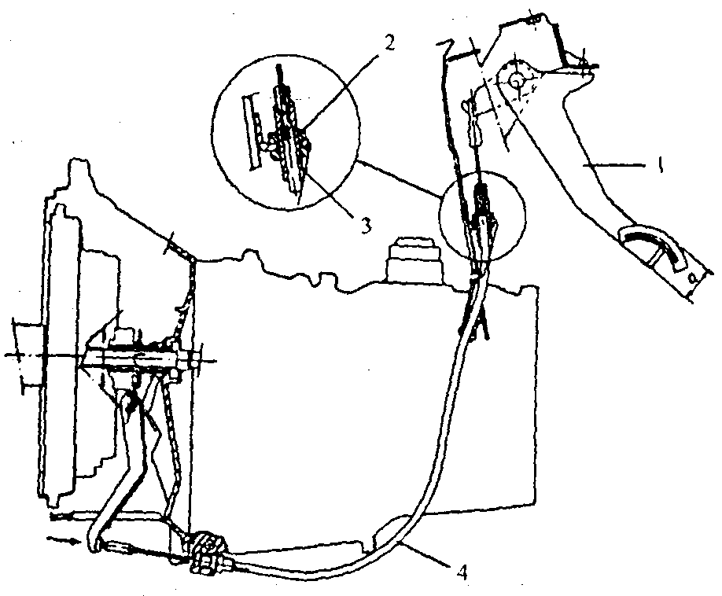*Figura 2.11 Mecanismul de acţionare mecanic cu cablu: 1 - pedala ambreiajului; 2- piuliţa superioară; 3 - manşon filetat; 4- cablu în tub (cămaşă) de protecţie; a - cursa liberă a pedalei ambreiajului.*

### Mecanismul de acţionare de tip hidraulic

Această soluţie se utilizează la autoutilitare, precum şi la autoturisme şi autobuze.

În figura 2.12 sunt reprezentate părţile componente ale acestui tip de mecanism utilizat la un ambreiaj cu arc central tip diafragmă.

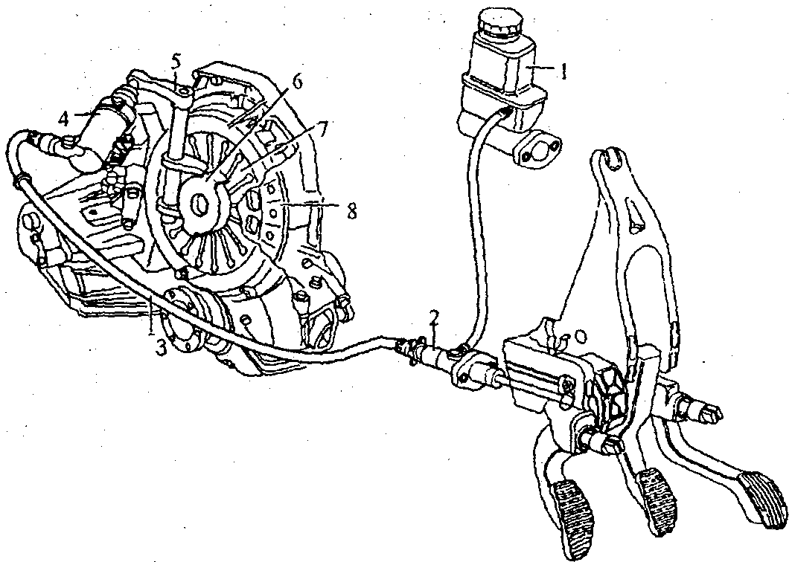

*Figura 2.12. Mecanismul de acţionare de tip hidraulic.*

De la pedală se acţionează pistonul pompei centrale 2, alimentată de la rezervorul 1, care comprimă lichidul şi îl trimite prin tubul de legătură 3 în pompa receptoare, 4, care, prin intermediul tijei pistonului, acţionează furca de comandă 5. Sub acţiunea furcii 5, rulmentul de presiune 6 este deplasat, acţionând asupra lamelelor arcului tip diafragmă 7, care deplasează discul de presiune faţă de discul de frecare 8, realizându-se decuplarea ambreiajului.

# CALCULUL AMBREIAJULUI

Calculul ambreiajului comportă determinarea dimensiunilor principale, verificarea la uzură şi încălzire şi calculul pieselor componente (inclusiv calculul mecanismului de comandă).

## 3.1. Determinarea dimensiunilor principale

### Calculul dimensiunilor garniturilor de frecare

Dimensiunile garniturilor de frecare se determină din condiţia transmiterii momentului motor maxim fără patinare ceea ce presupune introducerea în calcul a unui coeficient de siguranţă sau coeficient de rezervă al ambreiajului care se notează cu β.

Ma=βMmax

în care:

Ma este momentul de frecare al ambreiajului, care ia naştere datorită presării discurilor conducătoare pe discurile conduse;

β— coeficientul de siguranţă al ambreiajului a cărui valoare este dată în tabela 3.1 în funcţie de tipul autovehiculului.

*Tabelul 3.1. Valoarea coeficientului de siguranţă*

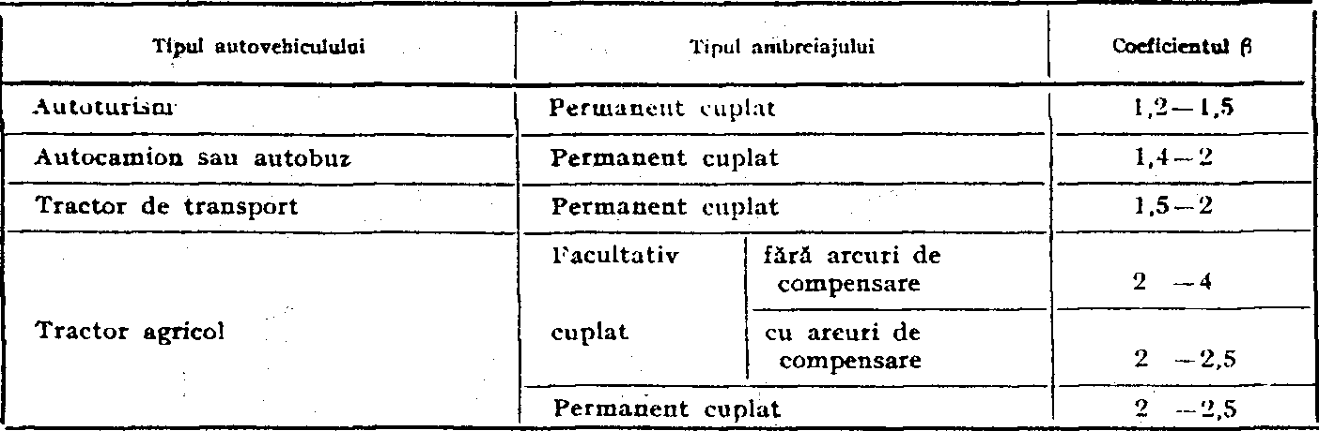

Valoarea coeficientului de siguranţă s-n determinat tiuînd seama de anumite considerente contradictorii care apar în timpul exploatării ambreiajului. Astfel, o valoare mai mare a coeficientului ji duce la micşorarea lucrului mecanic de patinare între discuri, deci la uzuri mai mici ale ambreiajului. Prin mărirea coeficientului de siguranţă creşte însă şi forţa la pedală necesară decuplării ambreiajului ceea ce îngreuiază acţionarea lui.

Momentul de frecare al ambreiajului este dat de relaţia :

Ma=iQµrmed

i = 2 nd este numărul suprafeţelor de frecare :

nd — numărul discurilor conduse ale ambreiajului;

Q — forţa de apăsare totală a discului de presiune ;

µ — coeficientul de frecare între discurile ambreiajului (tabela 3.2) ;

*Tabelul 3.2. Valoarea coeficienţilor de frecare*

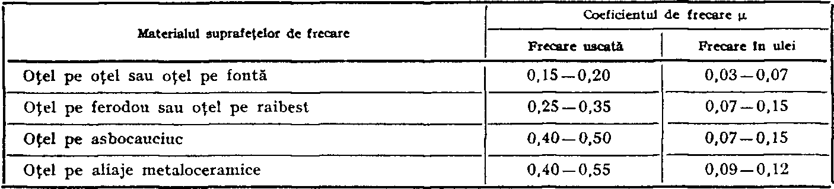

rmed – raza medie a suprafeţelor de frecare (fig. 3.1.)

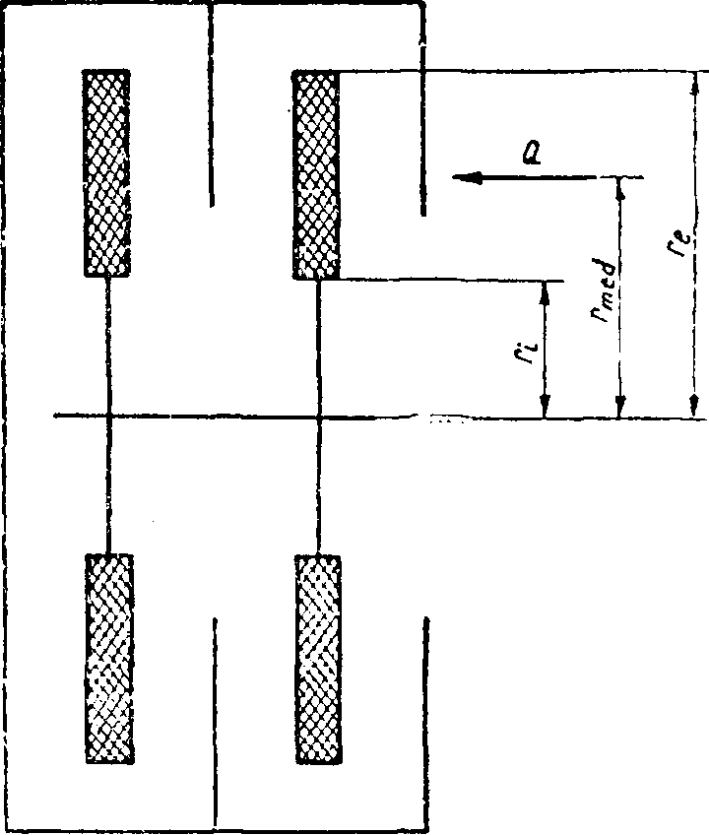

*Figura 3.1. Schema de calcul a dimensiunilor principale ale ambreiajului mecanic cu discuri.*

Forţa de apăsare Q poate fi exprimată în funcţie de forţele dezvoltate de arcurile de presiune. În cazul ambreiajului cu arc central prevăzut cu pârghii de multiplicare a forţei, forţa Q este:

Q = KQa

unde:

Qa este forţa dezvoltată de arc ;

K — raportul de multiplicare al pârghiilor.

În cazul unui ambreiaj echipat cu Z arcuri de presiune aşezate periferic, forţa Q este:

Q = KzQa

Înlocuindu-se valoarea momentului de frecare al ambreiajului şi valoarea forţei Q se obţine:

βMmax=iKµzQarmed

Pentru momente mai mari de 40 da/N.m se recomandă folosirea am­breiajelor cu arc central, iar pentru momente sub 40 daN.m, ambreiaje cu arcuri periferice.

Numărul arcurilor de presiune z recomandat în funcţie de diametrul exterior al căptuşelii de fricţiune este dat în tabela 3.3.

*Tabelul 3.3. Numărul arcurilor de presiune z în funcţie de diametrul exterior al discului de fricţiune*

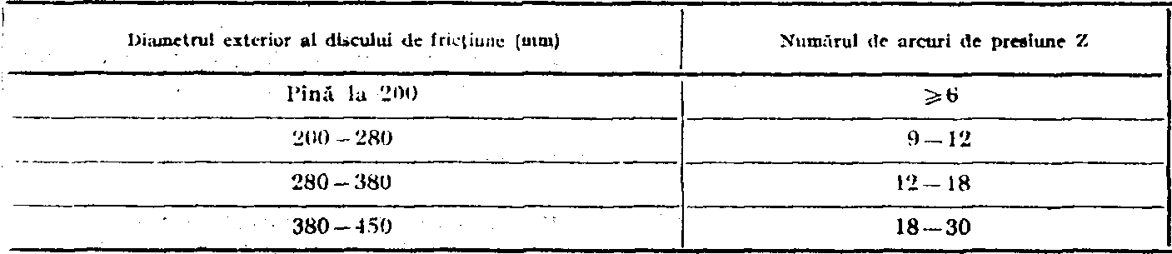

Suprafaţa de frecare A dintre discuri se determină cu relaţia :

A =π(re2-ri2)i

în care re, şi ri sunt razele exterioare şi interioare ale suprafeţelor de frecare.

Notîndu-se raportul ri /re, = C, care pentru construcţii existente are valori de 0,53. . . 0,75, şi înlocuindu-se se obţine :

A = πre2(1-C2)i

Raportul dintre suprafaţa de frecare şi momentul maxim se notează cu λ, adică :

λ= A/M*max*

înlocuindu-se valoarea suprafeţei de frecare:

λMmax=πre2(1+C2)i

Valorile coeficientului λ recomandate sunt date în tabela 3.4.

*Tabelul 3.4.Valorile coeficientului λ*

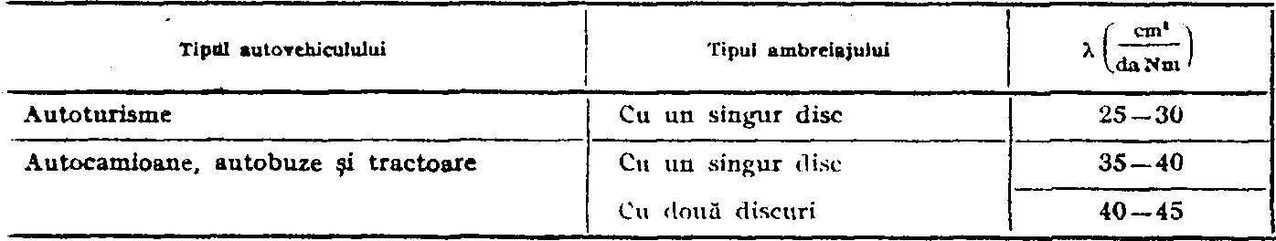

Cunoscându-se re, se poate determina ri , în funcţie de valoarea coeficientului C adoptată.

Raza medie rmed, unde se consideră că se află punctul de aplicaţie al forţei de frecare, se poate determina cu o eroare ce nu depăşeşte 2—3% cu relaţia:

rmed=(re+ri)/2

### Determinarea numărului de discuri conduse.

Numărul de discuri conduse se de-rmină în funcţie de presiunea specifică dintre suprafeţele de frecare. Valoarea presiunii specifice admise se stabileşte din considerente de uzură a suprafeţelor de frecare şi poate avea următoarele valori:

pa = 1,7 — 3,5 daN/cm2 — în cazul frecării oţelului sau fontei pe garnituri executate pe bază de azbest;

pa = 4 — 6 daN/cm2 — în cazul frecării oţelului sau fontei pe garnituri metalo-ceramice.

Se recomandă ca la diametre mai mari ale discului de presiune (peste 300 mm) să se adopte o presiune specifică spre limita inferioară întrucât pericolul apariţiei patinării este mai frecvent la aceste discuri. Presiunea specifică va fi adoptată spre limita superioară la valori mai mari ale coeficientului de siguranţă |3.

Presiunea specifică se exprimă cu relaţia

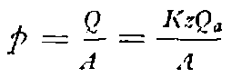

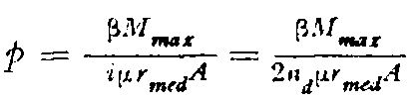

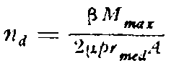

din care se scoate valoarea numărului de discuri conduse nd :

## 3.2. Verificarea la uzură şi încălzire

### Verificarea garniturilor de frecare la uzură

Rezistenţa la uzură a garniturilor de frecare ale discurilor conduse poate fi apreciată în funcţie de presiunea specifică q care nu trebuie să depăşească valoarea admisă.

Această apreciere nu este satisfăcătoare întrucât în perioada demarării uzura garniturilor de frecare creşte cu greutatea autovehiculului. Pentru aceasta se calculează lucrul mecanic specific de frecare la demararea autovehiculului ls, a cărei valoare nu trebuie să depăşească 0,5 daJ/cm2.

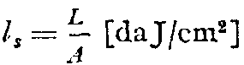

unde L este lucrul mecanic de frecare la patinarea ambreiajului în timpul demarării autovehiculului, care se calculează cu relaţia:

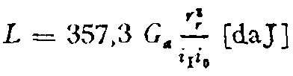

în care Ga este greutatea autovehiculului, în kg;

rr — raza de rulare a roţii motoare, în m;

iI — raportul de transmitere la treapta / de viteză ;

i0 — raportul de transmitere al angrenajului principal.

### Verificarea ambreiajului la încălzire.

Verificarea la încălzire se face numai pentru piesele mai solicitate din punct de vedere termic.

Astfel, la ambreiajele monodisc se verifică discul de presiune, iar la cele cu mai multe discuri discurile necăptuşite.

Creşterea temperaturii de încălzire a piesei ce se verifică se determină cu relaţia:

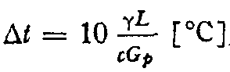

în care:

γ este ponderea căldurii degajate ;

c — căldura specifică a materialului din care este executată piesa (pentru fontă şi oţel se adoptă c = 483 )

Gp — masa piesei, în kg;

Temperatura Δt nu trebuie să depăşească 15C;

Coeficientul γ se calculează cu relaţia:

18γ=ip/itot

în care :

ip este numărul suprafeţelor de frecare ale piesei pentru care se determină încălzirea ;

itot — numărul total al perechilor suprafeţelor de frecare ale ambreiajului respectiv.

## 3.3. Determinare coeficientului de siguranţă al ambreiajului după uzarea garniturilor

După uzarea garniturilor de frecare forţa cu care un arc de presiune acţionează asupra discurilor ambreiajului devine Fa .

Datorită uzurii garniturilor, arcurile de presiune se destind.

Coeficientul de siguranţă după uzarea garniturilor de frecare βu se determină cu relaţia:



Unde M’a –este momentul de frecare al ambreiajului după uzarea garniturilor de frecare.

Calculul momentului M’a se face cu relaţia:



Săgeata f2 se calculează cu relaţia f2=f-Δu unde Δu este uzura admisibilă pentru garniturile de frecare ale ambreiajului.

Cunoscând uzura admisibilă Δu1 pentru o garnitură de frecare şi numărul discurilor conduse nd se poate calcula Δu cu relaţia:



Uzura admisibilă pentru o garnitură de frecare este Δu1 =1,52[mm]. Pentru transmiterea de către ambreiaj a momentului Mmax ,fără patinare, când garniturile de frecare sunt uzate, trebuie ca βu1.

Se consideră



# REGLARE. ÎNTREŢINERE. DEFECTE. REPARARE

## 4.1. Materialele utilizate la construcţia ambreiajelor

Materialul pentru garniturile de fricţiune trebuie să reziste la uzură, la temperatură şi să aibă un coeficient de frecare ridicat. Acestor condiţii le corespund materialele pe bază de azbest şi metaloceramice.

Garniturile pe bază de azbest au un coeficient de frecare u, = 0,25-0,40, rezistă până Ia 200°C fără să-şi schimbe caracteristicile şi sunt rezistente la uzură.

In prezent, datorită faptului că particulele rezultate din uzare sunt cancerigene, aceste garnituri nu se mai utilizează.

Garniturile din materiale metaloceramice au o conductibilitate termică mai bună în raport cu cele pe bază de azbest, sunt rezistente la uzură, au coeficient de frecare mare (u. = 0,4-0,45), dar sunt mai fragile. Ele sunt executate din pulberi metalice sinterizate.

Grosimea garniturilor de fricţiune este de 3—4 mm, în funcţie de destinaţia ambreiajului.

Niturile pentru fixarea garniturilor de fricţiune pe discul condus sunt cu cap înecat, executate din oţel moale, cupru sau aluminiu. Cele mai utilizate sunt din cupru sau aluminiu, de formă tubulară, cu diametrul de 4—6 mm.

Discul condus este executat din oţel carbon (în general OLC 45) şi are grosimea de 1 - 3 mm.

Discul de presiune este executat din fontă cenuşie, cu duritatea 170-230 HB. Mai rar se execută şi din fontă aliată cu Cr, Ni, Mo (procentul total de aliere 2%).

Arcurile de presiune periferice se fac din oţel arc 4, iar arcul tip diafragmă, din oţel arc 1.

Pârghiile de debreiere se execută din oţel carbon, prin forjare, după care se cianurează şi se călesc în ulei sau se execută din oţel carbon, prin matriţare, urmată de călire în ulei.

## 4.2. Reglarea ambreiajului

O reglare corespunzătoare a ambreiajului asigură funcţionarea acestuia fără patinare atunci când pedala este liberă şi de asemenea decuplarea completă a acestuia la apăsarea pedalei cu întreaga cursă.

La majoritatea ambreiajelor, reglarea constă în respectarea jocului prescris între rulmentul de presiune şi capetele pârghiilor de decuplare, joc care se asigură prin reglarea cursei libere a pedalei.

Un joc prea mare conduce la decuplarea incompletă a ambreiajului datorită cărui fapt schimbarea treptelor de viteză se face anevoios şi cu zgomot, iar garniturile de fricţiune se uzează prematur.

Un joc prea mic duce la accentuarea uzurii rulmentului de presiune şi a capetelor pârghiilor de decuplare şi reduce forţa de apăsare a arcurilor de presiune asupra discurilor.

Reglarea ambreiajului echipat cu mecanism de comandă mecanică se face prin modificarea lungimii tijei care transmite mişcarea de la pedala la furca de decuplare. Această modificare de lungime se face prin înşurubarea sau deşurubarea bucşei de reglaj care apoi este asigurată în poziţia respectivă printr-o contrapiuliţă. Prin mărirea lungimii de lucru a tijei se micşorează cursa liberă a pedalei, deci şi jocul dintre rulmentul de presiune şi pârghiile de decuplare.

Limitarea cursei pedalei se face cu ajutorul şurubului limitator.

Reglarea ambreiajului de comandă hidraulic se face cu ajutorul piuliţei de reglaj.

Jocul prescris se obţine prin înşurubarea piuliţei de reglaj, pistonul fiind împins până în fundul cilindrului după care se asigură cu o contrapiuliţă.

La autocamioanele tip Bucegi, echipate cu un astfel de mecanism de comandă, cursa liberă a pedalei trebuie să fie de 30—50 mm ceea ce asigură un joc maxim între rulmentul de presiune şi capetele pârghiilor de decuplare de maximum 1,5 mm.

Pentru ca pârghiile de decuplare să fie acţionate simultan, jocurile dintre capetele acestora şi rulmentul de presiune trebuie să fie egale. în acest scop pe capetele pârghiilor de decuplare sunt montate şuruburile de reglaj.

Ambreiajele sunt prevăzute în dreptul pârghiilor cu ferestre de vizitare. Pentru verificarea egalităţii jocurilor se roteşte arborele cotit până apar în dreptul ferestrei de vizitare capetele a două pârghii.

Se apasă în acest moment pe pedala ambreiajului şi se verifică dacă rulmentul de presiune atinge cele două pârghii simultan. în caz contrar se modifică distanţa uneia dintre pârghii cu ajutorul şurubului de reglaj.

Operaţia se repetă în continuare rotind arborele cotit până cînd apare următoarea pârghie.

Verificarea cursei libere a pedalei ambreiajului se face periodic, deoarece prin uzarea garniturilor de frecare, cursa se micşorează.

*Tabelul 4.1 Operaţiile de întreţinere ale ambreiajelor*

|  |  |
| --- | --- |
| ***Operaţia*** | ***Periodicitatea, km echivalenţi*** |
| Controlul şi restabilirea nivelului lichidului din rezervorul mecanismului de acţionare hidraulic | Zilnic: rezervorul trebuie să fie 3/4 plin de lichid |
| Verificarea dacă orificiul de aerisire din capacul rezervorului este astupat | Zilnic |
| Ungerea axului pedalei | 5 000 |
| Verificarea tensiunii arcurilor de readucere de la pedala şi cilindrul receptor | 10 000 |
| Reglarea cursei libere a pedalei | 10 000 |

Verificarea cursei libere a pedalei ambreiajului se face cu ajutorul unei rigle al cărei capăt se sprijină pe podea, alături de pedala ambreiajului.

Se deplasează prin apăsare pedala până la momentul în care ambreiajul începe să decupleze. Acest moment se simte prin mărirea forţei necesare deplasării în continuare a pedalei. Distanţa cu care s-a deplasat pedala reprezintă cursa liberă a pedalei şi se citeşte direct în milimetri pe scara gradată a riglei. Ea trebuie să fie cuprinsă între 20—40 mm, corespunzător unui joc de 2-4 mm între capetele interioare ale pârghiilor de debreiere (sau arcul diafragmă) şi rulmentul de presiune sau între inelul de debreiere şi rulmentul de presiune, în funcţie de tipul automobilului.

Reglarea cursei libere a pedalei ambreiajului se face în mod diferit, în funcţie de tipul mecanismului de acţionare.

De obicei reglarea cursei libere a pedalei se face prin modificarea lungimii tijelor care transmit mişcarea de la pedală la furca de decuplare la acţionarea mecanică.

Reglarea cursei libere a pedalei ambreiajului la autoturisme cu mecanism de acţionare de tip mecanic cu cablu se face prin variaţia lungimii cablului de acţionare 3 (fig. 4.1). La reglare, se slăbeşte contrapiuliţa 1 şi se înşurubează sau deşurubează piuliţa 2 până se obţine cursa liberă a pedalei, corespunzătoare unui joc de 2-3,5 mm la extremitatea furcii ambreiajului.

In cazul ambreiajelor cu mecanism de acţionare hidraulic , cursa liberă a pedalei se reglează prin modificarea lungimii tijei pistonului cilindrului receptor 4 (după aerisire).

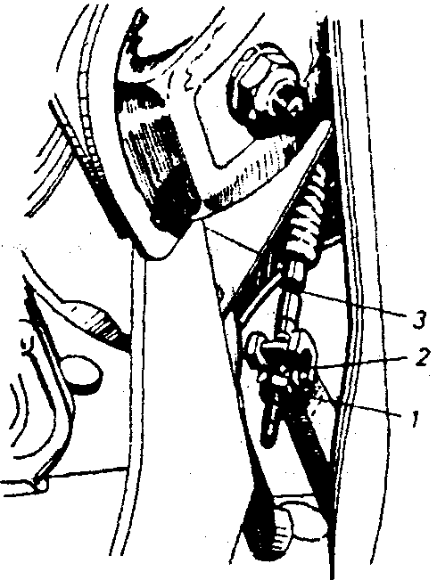*Figura 4.1. Reglarea cursei libere a pedalei ambreiajului la mecanismul de acţionare cu cablu*

## 4.3. Întreţinerea ambreiajului

Lucrările de întreţinere se referă în special la verificarea funcţionării ambreiajului, a nivelului lichidului din rezervorul de egalizare, a fixării pieselor componente şi a eventualelor scurgeri de lichid la îmbinări, precum şi în aerisirea şi reglarea ambreiajului.

Verificarea funcţionării ambreiajului este o operaţie deosebit de importantă şi constă din apăsarea pedalei de acţionare şi cuplarea din mers a vitezei a doua. Dacă schimbarea se face fără zgomot şi cu uşurinţă, atunci ambreiajul decuplează bine.

Patinarea ambreiajului se pune în evidenţă prin cuplarea prizei directe şi acţionarea frînei de staţionare, respectiv mărirea turaţiei motorului pînă la 1800 rot/min şi eliberarea treptată a pedalei de acţionare. Dacă turaţia motorului are tendinţa de scădere, ambreiajul nu patinează şi nu necesită reglări sau reparaţii.

Ungerea ambreiajului se face odată cu gresarea autovehicolului şi cuprinde operaţii de gresare a articulaţiilor mecanismului de acţionare şi a rulmentului de presiune. Lateral, în stînga, pe carcasa exterioară a ambre­iajului, se află fixat capătul cu gr esor al racordului deungere de la rulmentul depresiune. Neglijarea acestei operaţii atrage după sine griparea rulmentului.

Verificarea fixării pieselor componente ale ambreiajului şi tensionarea corespunzătoare a arcurilor rapel de la pedala de acţionare şi cilindrul receptor se face cu ocazia reviziilor tehnice.

Controlul nivelului lichidului din rezervorul de egalizare se face zilnic, lichidul trebuind să reprezinte 3/4 din volumul rezervorului. Scăderea repetată a nivelului indică scurgeri de lichid, care apar, de obicei, la pompa ambreiajului şi cilindrul receptor. Remedierea defecţiunilor constă în înlo­cuirea garniturilor de etanşare şi a arcurilor.

Înlocuirea garniturilor de etanşare la pompa ambreiajului se face numai în stare demontată de pe autobuz. Se desface conducta de refulare a lichidului şi cea de legătură cu rezervorul de compensare, astupându-se cu un dop, pentru a nu se scurge lichidul; apoi se desfac şuruburile de fixare de pe suport.

Pentru demontarea pompei se îndepărtează siguranţa de fixare, pistonaşul, garnitura şi arcul de compresie, piesele de metal spălându-se în motorină. Se înlocuiesc garniturile defecte, după care pompa se asamblează, în ordinea inversă demontării.

Înlocuirea garniturilor de etanşare de la cilindrul receptor este posi­bilă şi în stare montată pe autobuz.

Orice lucrare de demontare a mecanismului de acţionare hidraulic obligă la executarea aerisirii pompei ambreiajului şi cilindrului receptor, după ce, în prealabil, s-a completat lichidul din rezervorul de compensare.

Jocurile din mecanismul de acţionare — materializate prin cursa liberă a pedalei şi a furcii de debreiere — sînt necesare pentru asigurarea cuplării normale, înlăturării uzurii inelului de debreiere şi a rulmentului de presiune. în timpul funcţionării, garniturile de frecare ale discului ambreiajului se uzează, determinând deplasarea inelului de debreiere, împreună cu capetele pârghiilor pe care este fixat, spre interior, în acest fel modificîndu-se jocul (în sensul măririi) dintre rulmentul de presiune şi inelul de debreiere. Uzarea garniturilor poate fi compensată prin reglarea periodică a ambreiajului.

Reglarea poziţiei pârghiilor de debreiere se face numai prin demontarea ambreiajului.

Pentru a putea fi uşor manevrat, pedala ambreiajului trebuie să fie (în stare neacţionată) la o distanţă de 240—250 mm faţă de nivelul podelei şi să aibă o cursă de acţionare de 190—210 mm.

Verificarea cursei de acţionare şi a cursei libere se recomandă să se facă cu ajutorul unei rigle gradate, aşezate cu un cap pe podea.

Între tija de acţionare şi pistonul pompei ambreiajului trebuie să existe un joc de 0,5—1 mm, căruia îi corespunde o cursă liberă, la pedală, de 3—6 mm. Reglarea jocului se realizează prin modificarea lungimii tijei de acţionare.

Reglarea jocului b dintre rulmentul de presiune şi inelul de debreiere se realizează modificând lungimea tijei de acţionare a cilindrului receptor astfel: îndepărtarea arcului rapel al furcii de debreiere; slăbirea contra-piuliţei; modificarea lungimii tijei (prin rotirea piuliţei), astfel încât aceasta să aibă o deplasare liberă de 4—5 mm, căreia îi corespunde un joc între rulmentul de presiune şi manşonul de debreiere de 3 mm; tragerea de 8—10 ori a furcii de debreiere, după care se recontrolează jocul; strângerea contrapiuliţei tijei.

Exploatarea ambreiajului fără arcul de readucere a furcii de debreiere sau cu acesta tensionat necorespunzător determină griparea repetată la intervale foarte scurte a rulmentului de presiune.

## 4.4. Defecte în exploatare ale ambreiajului

Defectele în exploatare ale ambreiajului se pot manifesta sub forma: ambreiajul patinează sau nu cuplează; ambreiajul nu decuplează; ambreiajul cuplează cu smucituri sau face zgomot. Astfel de defecte sunt prezentate sintetic în tabelul de mai jos:

*Tabelul 4.2. Defecte în exploatare a ambreiajului*

|  |  |
| --- | --- |
| Simptomul | Defecţiunile probabile |
| Ambreiajul nu decuplează sau decuplează greu | Pierderea lichidului din rezervorul de egalizare în urma slăbirii îmbinărilor.  Cauze :   * Defectarea pompei ambreiajului * Defectarea cilindrului receptor * Jocul mare la pedală * Aer în instalaţia hidraulică de comandă * Uzarea inelului de debreiere * Rulmentul cu bile din capul arborelui cotit este gripat * Discul de ambreiaj are bătaie (este deformat) * Canelurile din butucul discului de ambreiaj sau ale arborelui * ambreiajului sînt uzate * Suspensia motorului este slăbită * Pîrghiile de debreiere gripate * Presiunea de aer insuficientă în circuitul auxiliar (pentru autobuzele cu servocomandă pneumohidraulică) |
|
|
|
|
|
|
|
|
|
|
|
|
|
|
| Ambreiajul patinează | * Joc insuficient la pedală * Uzură mare a garniturilor de fricţiune a discului de ambreiaj * Garniturile de fricţiune sînt murdare şi unse * Pîrghiile de debreiere sînt reglate necorepunzător * Forfecarea niturilor care fixează butucul de disc * Arcurile de presiune au suferit deformări remanente |
| Ambreierea se tace cu şocuri | * Arcurile elementului elastic suplimentar sînt rupte sau pre- * zintă deformaţii remanente * Canelurile discului de ambreiaj sau ale arborelui primar au * uzuri mari |
| Ambreiajul face zgomot la debreiere | * Rulmentul de presiune este negresat sau gripat |
| Zgomot permanent la  ambreiaj | * Rulmentul cu bile din capul arborelui cotit este gripat * Arcurile elementului elastic suplimentar ale discului ambreiajului sînt rupte * Niturile garniturilor de frecare (ale discului) sînt slăbite |

***Ambreiajul patinează sau nu cuplează***. Defectul se constată mai ales la deplasarea autovehiculului în treapta de priză directă cu viteză redusă, când motorul este accelerat, iar turaţia sa creşte brusc, fără ca viteza automobilului să se mărească sensibil.

Defectul are mai multe cauze:

- Lipsa cursei libere a pedalei face ca furca ambreiajului să apese în permanenţă pe rulmentul de presiune, ceea ce provoacă o uzură mai rapidă a lui şi reduce din apăsarea discului de presiune asupra discului condus, deoarece ambreiajul cuplează incomplet.

Înlăturarea defectului constă în reglarea cursei libere a pedalei ambreiajului la valoarea prescrisă de fabrica constructoare.

- Existenţa uleiului pe suprafeţele discului de frecare se datoreşte pătrunderii acestuia în ambreiaj, ca urmare a pierderilor de ulei de la motor pe la palierul principal, a ungerii prea abundente a rulmentului de presiune, sau depăşirii nivelului uleiului în carterul cutiei de viteze.

Înlăturarea defectului constă în spălarea garniturilor de frecare cu benzină, sau dacă au fost îmbibate cu ulei se înlocuiesc. în acelaşi timp, va trebui eliminată cauza pătrunderii uleiului în ambreiaj.

- Slăbirea sau decălirea arcurilor de presiune este urmarea folosirii îndelungate şi a supraîncălzirii acestora. Remedierea constă în demontarea ambreiajului, verificarea rigidităţii arcurilor de presiune şi înlocuirea celor slăbite.

- Uzura accentuată a garniturilor de frecare se datoreşte utilizării necorespunzătoare sau îndelungate a ambreiajului. Garniturile uzate peste limita admisă se înlocuiesc.

***Ambreiajul nu decuplează***. Defectul se manifesta la schimbarea treptelor de viteze, când arborele cotit nu se decuplează de transmisie, fiind însoţit de un zgomot puternic, mai ales la încercarea de decuplare a treptei 1. Cauzele pot fi: existenţa unei curse libere prea mari, deformarea discului de frecare, dereglarea sau ruperea pârghiilor de decuplare, arcul tip diafragmă deformat sau decălit, neetanşeitatea la mecanismul de acţionare hidraulic.

- Cursa liberă a pedalei ambreiajului este prea mare datorită unui reglaj inco­rect şi a uzurilor mari a articulaţiilor mecanismului de comandă; înlăturarea defectului constă în reglarea cursei libere a pedalei, conform prescripţiilor constructorului.

- Deformarea discului de frecare se produce, mai ales, ca urmare a supraîncăl­zirii şi a recondiţionării defectuoase. La decuplarea ambreiajului, suprafeţele deformate vor atinge atât suprafaţa discului de presiune, cât şi pe cea a volantului, făcând imposibilă decuplarea completă. Dacă deformarea discului nu depăşeşte 0,3-0,4 mm, acesta se îndreaptă; în caz contrar se înlocuieşte.

- Dereglarea pârghiilor de decuplare conduce la o deplasare înclinată a discului de presiune faţă de poziţia iniţială (capetele pârghiilor nefiind în acelaşi plan), iar decuplarea nu va fi completă. Defecţiunea este însoţită, mai ales la începutul decuplării, de o trepidaţie uşoară şi de un zgomot metalic neritmic.

Defecţiunea se înlătură prin reglarea pârghiilor de decuplare.

- Ruperea pârghiilor de decuplare duce la o situaţie similară dereglării lor, nujnai că zgomotul produs este permanent datorită lovirii continue a pârghiilor rupte de discurile în rotaţie.

- Defecţiunile mecanismului de acţionare hidraulic (conducte sparte, pompa centrală şi cilindrul receptor neetanşe) conduc la imposibilitatea decuplării complete. Existenţa aerului în instalaţie provoacă o situaţie similară.

***Ambreiajul cuplează cu smucituri sau face zgomote puternice***. Defectul se datoreşte următoarelor cauze principale: spargerea discului de presiune, slăbirea sau ruperea arcurilor discului condus, ruperea niturilor de fixare a garniturilor de frecare, dereglarea sau ruperea pârghiilor de decuplare.

- Spargerea discului de presiune se poate datora fabricaţiei necorespun­zătoare, supraîncălzirii şi conducerii defectuoase. Remedierea constă în înlocuirea discului de presiune.

- Slăbirea sau ruperea arcurilor discului condus se produce după o funcţionare îndelungată sau o manevrare brutală a ambreiajului. Remedierea constă în înlocuirea discului condus sau a arcurilor defecte.

- Ruperea niturilor de fixare a garniturilor de frecare se datoreşte slăbirii lor ca urmare a funcţionării cu şocuri a ambreiajului sau montării greşite. Remedierea constă în înlocuirea discului de fricţiune.

## 4.5. Repararea ambreiajului

În continuare se prezintă defectele şi tehnologia de recondiţionare a principalelor organe componente ale ambreiajului.

***Discul de presiune*** poate prezenta următoarele defecte care se înlătură astfel:

- rizurile pe suprafaţa de lucru sau deformarea discului se remediază prin strunjirea suprafeţei de lucru a discului, respectând cota minimă admisă;

- locaşul pârghiei uzate sau deteriorat se recondiţionează prin frezare la cota maximă şi folosirea a două şaibe compensatoare (asigurate prin puncte de sudură);

- găurile pentru bolţul suportului, uzate, se recondiţionează prin alezarea locală şi folosirea de bolţ majorat;

- suprafeţele laterale de ghidare în carcasă, uzate, se recondiţionează prin încărcare cu sudură oxiacetilenică, urmată de ajustare prin frezare la cota nominală;

- urechile ghidajelor şi bosajelor de centrare a arcurilor sparte sau uzate se recondiţionează prin sudarea oxiacetilenică urmată de ajustare la nivelul materialului de bază.

***La discul ambreiajului (condus)*** cele mai frecvente defecţiuni sunt: uzarea garniturilor de fricţiune sau slăbirea acestora; deteriorarea găurilor pentru nituri din discul ambreiajului, precum şi a găurilor niturilor de fixare a discului condus pe butuc; uzarea canelurilor butucului discului; ruperea sau pierderea elasticităţii arcurilor elicoidale.

Garniturile de fricţiune uzate peste limita siguranţei de funcţionare se înlocuiesc, în care scop se efectuează următoarele operaţii: găurirea niturilor şi scoaterea garniturilor de fricţiune (operaţia trebuie făcută cu deosebită atenţie pentru a nu deteriora găurile discului, interzicându-se îndepărtarea garniturilor prin tăierea niturilor cu dalta, deoarece se deformează discul); aplicarea pe disc a noilor garnituri (se prind cu o menghină de mână, se găuresc, se adâncesc; fig. 4.2); alegerea niturilor din ţeava de cupru sau din aluminiu cu diametru de 5 mm; nituirea plăcilor pe disc (manual sau cu presa, astfel încât capetele niturilor de pe ambele părţi să fie la 1,5 mm faţă de suprafeţele plăcilor).

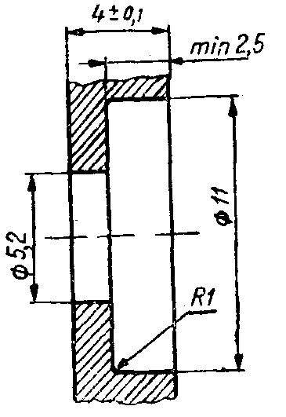*Figura 4.2. Execuţia corectă a găurii în garnitura de fricţiune a discului de ambreiaj.*

Uzura găurilor niturilor din disc şi butuc se remediază prin mărirea diametrului la 6 mm.

Dacă ovalitatea găurilor depăşeşte 1 mm, discul se înlocuieşte, la fel procedându-se şi când discul prezintă fisuri şi rupturi în orice poziţie.

După repararea discului se verifică următoarele: dacă contactul garniturilor de fricţiune cu discul se realizează în aşa fel încât distanţa dintre garnituri şi disc să nu fie mai mare de 0,08 mm; bătaia frontală să fie sub 0,3 mm la o rază de 210 mm; arcurile amortizorului de torsiune să fie corespunzătoare şi să aibă caracteristicile indicate de fabrica constructoare.

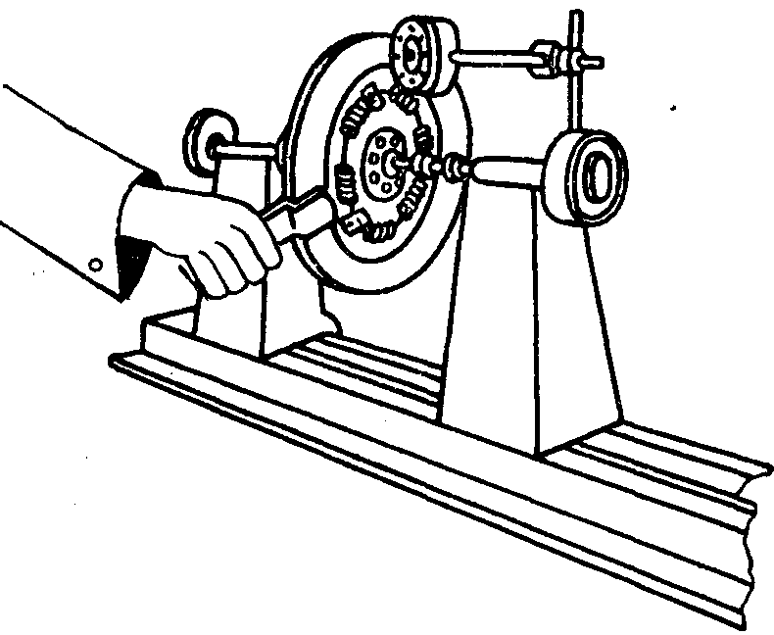

*Figura 4.3. Măsurarea bătăii discului de ambreiaj.*

Măsurarea bătăii frontale admisibile a discului condus se face prin prinderea acestuia în strung sau pe un dispozitiv special (fig. 4.3). La o bătaie mai mare de 0,3 mm pe o rază de 210 mm, se procedează la centrare numai prin presare laterală. Dacă grosimea discului, după nituire, este mai mare de 10 mm, se va strunji la strung.

Deşi ambreiajul este prevăzut cu inel de debreiere, se mai pot produce avarii, care duc la uzarea pârghiilor de debreiere, în care caz se procedează la încărcarea prin sudură şi apoi la polizarea capetelor acestora. Când găurile pârghiilor sunt uzate, pârghiile se înlocuiesc.

Încălzirea ambreiajului (din diferite motive), peste valoarea admisibilă, conduce de multe ori la decălirea arcurilor de presiune, diminuându-se forţa de apăsare, ceea ce face ca ambreiajul să patineze. Acest fapt impune ca la fiecare demontare arcurile să fie verificate, lungimea acestora în stare liberă trebuind să fie de 75 mm, iar în stare tensionată de 45 mm. De asemenea, se verifică forţa arcurilor în stare pretensionată, la lungimea de45 mm, grupându-se şi marcându-se după cum urmează: galben (35,15-35,35 daN); verde (36,35-37,70 daN); roşu (37,70-38,85 daN).

La un ambreiaj se montează numai arcuri de aceeaşi culoare, iar acelea care nu realizează forţele prescrise pentru lungimea respectivă se înlocuiesc.

Caracteristicile arcurilor amortizorului de torsiune sunt: lungimea liberă 25 mm, constanta arcului 53 daN/mm. Verificarea acestora se face cu un aparat pentru controlat arcuri.

***Pârghiile de decuplare*** pot avea următoarele defecte care se înlătură după cum urmează:

- suprafaţa de acţionare uzată se recondiţionează prin încărcarea cu sudură electrică şi se rectifică la cota nominală;

- locaşurile pentru bolţurile de ghidare uzate se recondiţionează prin alezare şi folosire de bolţuri majorate;

- suprafeţele laterale uzate din zona de contact se recondiţionează prin frezarea ambelor suprafeţe, respectând cota minimă şi folosirea a două şaibe corespunzătoare.

***Furca de decuplare*** poate avea următoarele defecte care se înlătură astfel:

- locaşul pentru bolţul cu cap sferic uzat se recondiţionează printr-o rectificare mică a locaşului la cota de reparaţie, folosindu-se bolţ sferic la cota majorată;

- locaşul sferic pentru tija de comandă uzat se recondiţionează prin rectificare sferică a locaşului la cota de reparaţie, folosindu-se tijă de comandă recondiţionată la cota majorată;

- suprafaţa de fixare a manşonului de decuplare uzată se înlătură prin rectificarea plană a ambelor suprafeţe şi folosirea a două şaibe compensatoare;

- filetul găurilor pentru şuruburile de fixare a manşonului de decuplare deteriorat se recondiţionează prin filetare la cota majorată.

***Carcasa ambreiajului*** poate prezenta următoarele defecte care se recondiţionează după cum urmează:

- fisurile, crăpăturile sau rupturile (care nu leagă între ele două sau mai multe ori şi au o lungime de până la 100 mm) se înlătură limitând fisurile sau crăpăturile prin executarea unor găuri cu Φ3 mm, la distanţa de 10-15 mm de capetele fisurilor pe o adâncime de 4-5 mm, urmată de o sudare oxiacetilenică şi ajustare prin pilire şi frezare până la nivelul materialului de bază;

- gaura de centrare uzată se recondiţionează prin majorare şi folosirea unui ştift de centrare la cota corespunzătoare;

- abaterea de la planeitate a suprafeţei de aşezare mai mare de 0,08 mm se recondiţionează prin strunjirea suprafeţei de aşezare, pe adâncimea de maxim 0,50 mm, fără a depăşi însă cota minimă.

## 4.6. Asamblarea ambreiajului.

Pentru realizarea unui montaj corect şi rapid se foloseşte un dispozitiv special (fig. 4.4.).

În primul rând se montează pârghiile de debreiere, asamblate cu furcile de articulare în locaşurile discului de presiune şi se asigură bolţurile cu cuie spintecate. După aceea se montează în ordine, pe dispozitiv, un disc condus cu grosimea de 10 mm şi placa de presiune cu pârghiile montate, în bosajele plăcii de presiune se introduc garniturile termoizolante şi arcurile de presiune, iar peste acestea se aşează carcasa ambreiajului, astfel ca tijele furcilor de articulare să vină în dreptul orificiilor din carcasă. Cu ajutorul dispozitivului se presează carcasa ambreiajului, până când vine în contact cu placa dispozitivului. Se montează inelul de debreiere pe pârghii, după care se coboară tamponul limitator 6 la distanţa de 75 mm de placă.

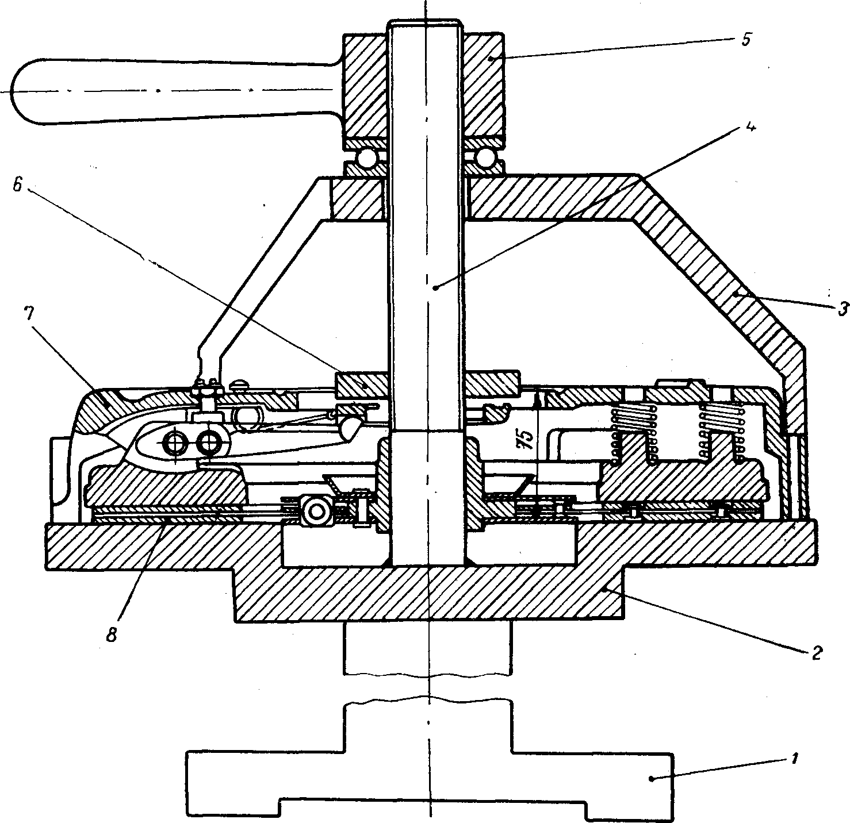

*Figura 4.4.. Dispozitiv pentru asamblarea ambreiajului :*

*1 — postament; 2 — placă de bază; 3 — furcă cu trei braţe pentru strângere; 4 — bolţ filetat de centrare; 5 — piuliţă cu pârghie; 6 — tampon limitator pentru reglarea pârghiilor; 7 — carcasa ambreiajului; 8 — disc de ambreiaj.*

În final se reglează toate pârghiile din şuruburile de reglaj, astfel ca inelul de debreiere să facă contact, pe întreaga suprafaţă, cu tamponul limitator. Porta de apăsare asupra pârghiilor, la o cursă de 10 mm, este de 295±5daN, iar forţa de apăsare a arcurilor este de 1 345 ±75 daN. După reglare, ambreiajul se demontează şi se asamblează pe motor.

# V. NORME DE TEHNICA SECURITĂŢII MUNCII

## 3.1. Categorizarea pericolelor

|  |  |  |
| --- | --- | --- |
| **Sursa pericolelor** | **Categorie** | **Daunele potenţiale** |
| Instalaţii electrice, echipament electric | Pericole electrice | Arsuri, incendiu, electrocutări |
| Mecanism, echipament de ridicare, vehicule, transport | Pericole mecanice | Răni, deces |
| Substanţe chimice, emisii (gaze, vapori, smog, fum, praf), revelatori, materiale inflamabile | Pericole chimice | Probleme de sănătate, iritaţii, dureri de cap, cancer, deces, explozii, incendii |
| Micro-organisme (viruşi, bacterii, paraziţi, mucegai in culturi de laborator, animale, plante) | Pericole biologice | Probleme de sănătate, alergii, boala legionarului (o infecţie a plămânilor provocata de o bacterie numita *Legionella*). |
| Operaţii zgomotoase si mecanisme | Zgomot, probleme de comunicare | Pierderea auzului, probleme psihologice, accidente |
| Maşini manuale care vibrează | Vibraţii | Neirigarea cu sânge a degetelor |
| Lucrul la înălţime, în spaţii mici | Condiţii de lucru | Răniri, probleme de sănătate, deces, explozii, incendiu. |
| Echipamente de birou, operaţii manuale, constrângeri fizice, posturi ciudate | Pericole ergonomice, psihosociale | Boli musculo-scheletice, stres |
| Temperatura şi umezeala | Microclimatul de muncă, pericole psihosociale | Probleme de sănătate, stres |
| Radiaţii ionice, UV, infraroşii, câmpuri electromagnetice, microunde | Radiaţii | Arsuri, rănirea ochilor, probleme de sănătate, cancer, incendii |
| Podele alunecoase, suprafeţe inegale ca nivel, iluminarea, trepte, ieşiri, semnalizări, ventilaţie, spaţiu | Mediul de lucru | Răni din cădere, alunecări, împiedicări probleme de sănătate; incendii |
| Loc de munca îngust | Organizare | Răniri |
| Facilitaţi pentru igiena şi odihna, primul ajutor | Starea de bine, de siguranţa la locul de muncă | Infecţii, contaminări, îmbolnăviri |
| Organizarea muncii, încărcarea muncii, muncă repetitivă, program de lucru, izolare, relaţii cu angajatorii, cu managementul, slabă consultare, sprijin insuficient, slabă participare, hărţuire, violenţă, agresiuni, probleme temperamentale | Pericole psihosociale si ergonomice | Dureri de cap, lipsa de concentrare, afecţiuni nervoase, stres, afecţiuni musculo-scheletice |

Principiile sănătăţi şi securităţii la locul de muncă (OSH) cer eliminarea riscurilor în timpul oricărei activităţi

## 3.2. Zgomotul

Zgomot înseamnă orice “sunet nedorit”.

Expunerea la zgomot excesiv accelerează pierderea auzului, apariţia tinitus-ului (auzim sonerii, fluierături, bâzâituri sau pocnituri în urechi), care pot conduce la tulburări de somn şi stres exprimat prin creşterea pulsului, tensiunii si ritmului respirator.

**Factori de luat în considerare la evaluarea riscului generat de zgomot**

* sursa zgomotului (de la echipamente, maşini, comunicare, trafic, transportului produselor, apropierea de fabrici)
* măsuri de reducere a expunerii la zgomot (de exemplu, selectarea unor maşini mai puţin zgomotoase, izolare fonică, utilizarea de materiale ce absorb zgomotul, proiectarea unor zone antifonate)
* organizarea muncii (rotirea posturilor, creşterea utilizării echipamentului de protecţie auditiv, semnalizare)
* formarea – informarea angajaţilor privind efectele zgomotului asupra sănătăţii, asupra rezultatelor studiilor privind zgomotul şi asupra corectei folosiri a echipamentului de protecţie auditiv.

**Elemente cheie pentru evitarea sau reducerea riscurilor legate de zgomot**

|  |  |
| --- | --- |
| Reducerea generării de zgomote | Reproiectarea proceselor şi activităţilor generatoare de zgomot  Alegerea maşinilor şi echipamentelor silenţioase, cerând furnizorilor să ne dea informaţii privind nivelurile de zgomot la poziţiile operatorilor  Introducerea metodelor de lucru sau echipamentelor mai puţin zgomotoase  Repararea maşinilor  Reducerea surselor de vibraţii  Aşezarea maşinilor care vibrează pe materiale absorbante  Înlocuirea mecanismelor din metal cu mecanisme din plastic sau centuri  Utilizarea suporturilor izolate, antivibratoare  Separarea suprafeţelor care vibrează de componentele mobile  Plasarea de garnituri de absorbţie în jurul uşilor şi a capacelor  Alegerea ventilatoarelor centrifugale, nu a celor cu elice, propulsive  Utilizarea ventilatoarelor mari ca diametru şi mici ca viteză  Utilizarea conductelor largi ca diametru şi mici ca presiune  Conducte aerodinamice pentru evitarea turbulentelor  Utilizaţi tuburi cu zgomot redus sau ejectoare pneumatice. |
| Reducerea transmisiei zgomotului | Plasarea maşinilor zgomotoase în spaţii închise  Izolarea acestor spaţii cu materiale izolatoare fonic  Micşorarea deschiderilor către aceste spaţii  Instalarea de garnituri izolatoare în jurul uşilor, ferestrelor, orificiilor etc.  Evitarea contactului împrejmuirii cu părţile vibratoare  Utilizarea spaţiilor închise pentru salariaţi, cum ar fi cabine de refugiu sau refugii împotriva zgomotului, atunci când utilajele zgomotoase sunt mari sau când sunt mai multe surse de zgomot  Aplicaţi materiale absorbante aproape de sursă, pentru a evita reflectarea zgomotului din pereţii şi tavanul camerelor  Poziţionaţi evacuatorul de zgomot al sistemelor de extracţie departe de operatori, dacă este posibil. |
| Prevederi pentru mijloacele de protecţie a auzului | Căşti de protecţie care acoperă complet urechile  Tampoane antifonice care acoperă complet urechile  „Bonete de canal” (semi-inserate), care acoperă intrarea în canalul auditiv |

## 3.3. Riscul de incendiu

De obicei este realizată pentru toată întreprinderea, nu pentru secţii mici, in moment de sistemele de protecţie împotriva incendiilor (detector de foc, alarme, proceduri de evacuare) sunt proiectate pentru întregul loc de muncă.

Spaţiile pe care trebuie să le evaluam pentru riscul de incendiu sunt:

- clădiri în exteriorul clădirii principale (de ex., depozite, locuri pentru boilere)

- pivniţe, gropi pentru echipament, spaţii înguste

- scări rulante şi platforme

- plafoane acoperite unde proviziile sunt făcute pentru menţinerea accesului.

**Factori de luat în considerare la evaluarea riscului de incendiu**

Căi de ieşire:

* Toţi vizitatorii trebuie să aibă acces la ieşirile de incendiu
* Ieşirile de urgenţă trebuie să se deschidă în exterior şi să nu fie încuiate
* Căile de urgenţă trebuie să aibă iluminare de urgenţă

Semnalizare pentru:

* Ieşiri în caz de incendiu
* Poziţionarea echipamentelor

Cerinţele de prevenire

* Sistemul de alarmă
* Uşile către încăperile de protecţie şi siguranţă
* Detectarea şi avertizările în caz de incendiu
* Echipamente de stingere:
* Stingătoare portabile
* Pături
* Furtunuri
* Sistem anti-scântei
* Alte sisteme fixe

Proceduri de evacuare:

* Acţiuni la descoperirea unui foc
* Reacţia la alarma de incendiu
* Descrierea punctelor de întâlnire desemnate

**Stingătoare de incendiu**

Există diferite extinctoare (având diverse color de cod), care sunt potrivite pentru diferite materiale:

Apă (roşu): Lemn, hârtie, textile, ţesătură (combustibile obişnuite, clasa A).Nu se foloseşte la incendiile legate de lichide inflamabile şi la electricitate

Spumă (Crem): Lichide inflamabile, cum ar fi vaselina, gazolina, benzina, petrolul etc. (clasa B de incendii), lemn, hârtie, textile, ţesături (toata clasa A). Nu se foloseşte pentru fire electrice.

Pudră uscată (albastru): Pentru incendii legate de lichide inflamabile (clasa B) şi energie electrică, lemn, hârtie, textile, ţesături (incendii clasa A).

Dioxid de carbon (negru): Pentru lichide inflamabile (clasa B) şi **cel mai potrivit** pentru electricitate (clasa C). Nu pentru incendii provenind de la hârtii.

Clasa D: Realizate pentru metale inflamabile (cum ar fi aluminiu, magneziu, sodiu, potasiu).

Lichid sub formă de vapori - verde: Pentru lichide inflamabile şi incendii electrice

Pături pentru incendii: Pentru lichide inflamabile din containere, cum ar fi friteuze cu grăsime, uleiuri de gătit, ulei din tigăi (clasa F).

**Elemente cheie pentru prevenirea incendiului**

Prevenirea incendiului poate fi realizată prin anumite metode, cum ar fi:

Reducerea surselor de aprindere (înlocuirea flăcării directe şi a radiatoarelor cu centrale termice, având ca restricţie fumatul şi descărcările electrostatice)

Reducerea cantităţilor de substanţe periculoase, inflamabile la minim

Depozitarea substanţelor inflamabile şi a materialelor la temperatură scăzută

Prevenirea apariţiei unei atmosfere explozive (inclusiv ventilaţie)

Reducerea cantităţii combustibilului uşor accesibil

Reducerea surselor de oxigen

Separarea substanţelor periculoase incompatibile, uşor inflamabile.

## 3.3. Riscurilor în cazul manipulărilor

Manipularea include o varietate mare de sarcini, cum ar fi ridicările, coborârile, împingerile, tragerile, cărarea greutăţilor.

**Factori de luat in considerare la evaluarea riscurilor**

|  |  |
| --- | --- |
| Natura încărcăturii | Greutatea, mărimea, forma, rigiditatea încărcăturii  Volumul încărcăturii (inclusiv efectele vântului la încărcăturile mari, posibilitatea obstrucţionării prin lovire sau pierderea centrului de greutate)  Poziţiile de prindere (cele incorecte pot duce la pierderea controlului greutăţii)  Instabilitatea greutăţii  Unghiuri ascuţite, suprafeţe grunjoase, suprafeţe prea calde sau prea reci |
| Mediul de lucru | Spatiile strâmte (tavane joase, suprafeţe de lucru mici) pot duce la posturi nesatisfăcătoare  Podelele inegale, alunecoase sau instabile  Locuri de muncă (posturi) mobile (de ex., nave, trenuri, platforme ) aduc ceva imprevizibil când mergi  Pardoseala (udă, cu trepte), pardoseala alunecoasă, schimbarea nivelului suprafeţei de lucru  Temperatura şi/sau umiditatea extreme  Ventilare inadecvată sau curent  Iluminare insuficientă |
| Capacităţi individuale | Gen  Vârsta  Experienţa  Graviditate  Dizabilitate  Boli anterioare  Îmbrăcăminte, încălţăminte |
| Factori legaţi de sarcini | Ridicarea şi manipularea greutăţilor la distanţă de autovehicul  Mişcări sau posturi incorecte ale corpului  Ridicări excesive ale încărcăturilor  Împingeri sau trageri excesive. |
| Organizarea muncii | Efort fizic frecvent sau prelungit  Viteza muncii impusă de un proces  Oportunităţi de odihnă şi refacere. |
| Cursuri de formare | Tipul şi frecventa cursurilor privind manipularea în bune condiţii |

**Elemente cheie pentru evitarea sau reducerea riscurilor**

|  |  |
| --- | --- |
| Măsuri | Mijloace |
| Eliminarea manipulării | Reproiectarea proceselor sau activităţilor  Utilizarea transportului, acolo unde este posibil. |
| Automatizarea sau mecanizarea | Utilizarea soluţiilor de manipulare mecanică, cum ar fi: dispozitive de ridicare mecanice, dispozitive ce pot fi operate manual, transportatoare electrice, trolee, camioane, dispozitive de ridicat. |
| Măsuri privind încărcarea | Reducerea mărimii sau greutăţii încărcăturii  Uşurarea apucării încărcăturii  Creşterea stabilităţii încărcăturii. |
| Măsuri legate de sarcină | Reducerea ridicării şi cărării prin tehnici de împingere, tragere, alunecare sau rulare;  Evitarea necesităţii de manipulare în poziţia şezând  încărcătura să fie ţinută aproape de corp  Utilizarea muşchilor picioarelor, mai degrabă decât a celor de la braţe sau umeri  Limitarea frecvenţei ridicărilor  Pauze de odihnă  Introducerea rotaţiei posturilor între echipele de lucru. |
| Măsuri legate de mediul de lucru | Prevederea unui spaţiu clar pentru manipulări  Prevederea de podele drepte si ferme  Reducerea schimbărilor bruşte de niveluri de lucru  Iluminat corespunzător  Temperatură şi ventilaţie corespunzătoare. |

## 3.4. Cele mai des întâlnite pericole în atelierele auto

|  |  |  |  |  |
| --- | --- | --- | --- | --- |
| Pericol | | | | Măsuri de protecţie necesare |
| Sursă | | Descrierea pericolului | |
| Circuite electrice | | Contactul cu părţile neizolate | | Echipament electric prevăzut cu protecţie a circuitului  Întreţinere regulată a echipamentului electric  Folosirea uneltelor pneumatice, când acest lucru permite  Folosirea unui echipament de joasă tensiune  Instalarea unui dispozitiv rezidual de curent pentru fiecare cordon de racord în parte  Înlocuiţi cordoanele de racord uzate sau avariate  Când deconectaţi aparatul trageţi de ştecher nu de racord  Pentru lucrările prestate în aer liber folosiţi numai prelungitoare potrivite |
| Suprasolicitarea circuitelor | | Nu creaţi “caracatiţe” pe o singură priză de perete  Nu folosiţi prelungitoare înfăşurate sau întortocheate  Alegeţi mărimea potrivită a prelungitoarelor folosite la unelte sau dispozitive |
| Surse de aprindere | | Sursa de aprindere ce produce incendii şi explozii | | Folosirea echipamentului de protecţie împotriva exploziilor provocate de curentul electric  Amplasarea instalaţiilor electrice fixe la cel puţin 1m deasupra solului |
| Cordoanele de racord | | Împiedicări şi căderi | | Nu lăsaţi cordoanele prelungitoare să atârne în afara bancului de lucru  Nu lăsaţi cordoanele de-a lungul porţiunilor circulate sau a coridoarelor |
| Suprasolicitarea prelungitoarelor duce la supraîncălzire | |  |
|  | | Defectarea sistemului de ridicare | | Verificarea regulată a sistemului de către un personal calificat |
|  | | Suprasarcină | | Respectaţi şi urmaţi recomandările fabricantului în privinţa capacităţii maxime de ridicare a sistemului |
|  | | Desprinderea troliului şi a cricurilor | | Dispozitive ce pot fi utilizate cu ambele mâini  Protecţia degetelor de la picioare  Dispozitiv de blocare automat în diferite poziţii  Folosirea numai pe o podea nivelată şi intactă  Folosirea unui echipament nedeteriorat  Folosirea corectă a punctelor de fixare a cricului  Când maşina este ridicată pe cricuri, nimeni nu va sta dedesubt |
| Rampe de inspecţie nesigure | | Căderi în rampe | | Rampele se vor acoperi atunci când nu se folosesc  Amplasaţi bariere temporare |
| Căderi ale uneltelor lăsate la marginea rampei | | Nu lăsaţi unelte pe marginea rampei |
| Vapori inflamabili | | Explozii cauzate de concentraţia vaporilor inflamabili proveniţi de la benzină, vopsele şi solvenţi | | Rampele vor fi prevăzute cu două căi de acces/ieşire  Folosiţi numai echipamente portabile, protejate electric, acţionate pneumatic |
| Mişcarea vehiculelor în timpul testelor în atelierul auto | | Accidente cauzate de şoferi incompetenţi | | Interziceţi accesul personalului neautorizat şi clienţilor în atelier  Trasaţi corespunzător cu vopsea liniile dinspre şi în afara atelierului  Persoanele incompetente nu vor testa niciodată vehicule  Supravegheaţi mişcarea vehiculului în spaţiile strâmte sau la mişcarea cu spatele |
| Banda electronică de rulare şi Instalaţia de testarea a frânelor | | Accidente provocate de echipamente avariate sau atunci când se fac reglări în timpul funcţionării | | Nu executaţi alte teste şi reglări la vehicul, atunci când banda de rulare este în funcţiune  Banda de rulare va fi echipată cu un dispozitiv care întrerupe funcţionarea dacă nu primeşte semnale de la operator  Interziceţi accesul personalului neautorizat în zona de testare |
| Aparatul de verificat geometria şi echilibrarea roţilor | | Contactul cu roţile atunci când se verifică geometria | | Vehiculele vor fi ridicate şi ancorate în siguranţă |
| Răniri în timpul ridicării cauciucurilor | | Folosiţi tehnici corecte de ridicare |
| Umflarea roţilor | | Dezumflaţi cauciucurile în totalitate  Umflaţi cauciucul la presiunea admisă  Folosiţi manometre potrivite |
| Instalaţia de aer comprimat | | Suflarea aerului comprimat la presiuni foarte mari | | Verificarea regulată a instalaţiei de către un tehnician competent  Nu direcţionaţi pistoalele de aer comprimat spre faţă  Purtaţi întotdeauna ochelari  Solicitaţi sfatul medicului în cazul injectării cu aer comprimat  Instruţi muncitorii ce folosesc instalaţia de aer comprimat |
| Folosirea combustibilului (Scurgeri de benzină) | | Pierderi de benzină prin scurgere datorită: îndepărtării benzinei din rezervor; verificării conductelor de combustibil; depozitării în recipiente neadecvate; conducte de combustibil avariate  Evaporarea benzinei scurse ce duce la formarea de vapori mai denşi ca aerul | | Îndepărtarea combustibilului va fi făcută doar de personalul instruit  Goliţi rezervorul într-o zonă ventilată, departe de surse de aprindere  Folosiţi un sistem de aspiraţie al combustibilului  Atunci când folosiţi o ţeavă de aspiraţie a combustibilului operată manual sau o pompă individuală, poziţionaţi şi strângeţi conducta de transfer la ambele capete. În tot acest timp, şasiul vehiculului şi recipientul vor fi legate la pământ cu ajutorul legăturilor de împământare  Goliţi întotdeauna benzina într-un recipient bine fixat, din metal, îndeajuns de mare pentru a conţine întreaga cantitate de combustibil  Recipientul va fi dispus cu un capac etanş  Depozitaţi recipientele cu benzină cât mai departe de locurile circulate sau într-un ţarc  Depozitaţi benzina într-o zonă bine ventilată, numai dacă nu este necesară folosirea ei imediată  Nu amestecaţi benzina din rezervor cu uleiul rezidual sau invers  Toate amestecurile de benzină vor fi considerate deşeuri  Nu goliţi niciodată benzina din rezervorul unei maşini aflată deasupra unei rampe de inspecţie  Procedeele la cald (ex: sudura) nu se vor executa în apropiera conductelor de combustibil  În timpul golirii rezervorului deconectaţi bateria maşinii |
| Schimbarea uleiului de motor | | Uleiul rezidual de motor conţine toxine, precum metale grele, naftalină, hidrocarburi clorurate, etc. | | Toate deşeurile de ulei vor fi păstrate în recipiente din metal, bine etanşate  Păstraţi recipientele cu deşeuri de ulei închise permanent  Recipientele cu ulei vor avea etichete de tipul “ulei rezidual”, fiind bine etanşate  Folosiţi un sistem de depozitare marcat prin culori pentru a se evita confundarea dintre recipientele cu ulei rezidual şi cele cu benzină  Purtaţi întotdeauna combinezoane şi mănuşi curate |
| Uleiurile de motor sunt inflamabile putând cauza incendii | | Nu depozitaţi recipientele cu ulei de motor în interiorul sau în apropierea atelierului auto  Camerele de depozitare vor fi bine ventilate, fiind echipate cu aspersoare  Stabiliţi un sistem de distribuire a uleiul de motor |
| Scurgeri de ulei pe podea | | Folosiţi un recipient de colectare a uleiului scurs de pe piese atunci când schimbaţi uleiul |
| Motorul aflat în funcţiune (emisia de gaze de eşapament) | | Inhalarea gazelor de eşapament provenite de la motoarele pe benzină şi motorină, şi depunerea particulelor aflate în noxe pe plămâni | | Instalaţi un sistem de ventilaţie (general sau local)  Nu lăsaţi motorul unui vehicul pornit mai mult decât este necesar ca să introduceţi sau să scoateţi vehiculul din atelier  Folosiţi un extractor de noxe montat direct la sistemul de evacuare al maşinii, atunci când motorul este în funcţiune, pentru a elibera noxele în afara atelierului  Ventilaţi gazele în aerul de afară dar fiţi atenţi ca noxele să nu fie aduse înapoi de vânt sau să afecteze zone sau persoane din apropiere  Păstraţi conductele flexibile şi furtunurile conectoare în condiţii bune pentru a preveni scurgerile  Anunţaţi de urgenţă orice avarie a aparatului de extracţie a gazelor, pentru a putea fi reparat  Angajaţii vor fi informaţi de riscurile expunerii la gazele de eşapament, şi instruiţi în a instala corect sistemul de extracţie a gazelor |
| Încărcarea bateriilor | | Hidrogenul emanat în timpul şi după încărcarea bateriei  Scânteile generate în timpul conectării şi deconectării bateriei la încărcător sau ce apar la bornele bateriei | | Încărcaţi bateria numai în zone special destinate, bine ventilate  Interziceţi fumatul  Ţineţi departe de zona de încărcare a bateriilor orice sursă de aprindere  Purtaţi echipament de protecţie a ochilor  Instalaţi un duş de urgenţă şi o instalaţie de clătire a ochilor  Verificaţi nivelul de electrolit înainte de a reîncărca bateria  Nu încărcaţi bateria la viteze mai mari decât cele recomandate de fabricant  Urmaţi recomandările fabricantului privind redresorul cât şi conectarea şi deconectarea cablurilor şi pentru o funcţionare corectă a echipamentului.  Decuplaţi sau opriţi redresorul bateriei înainte de a conecta sau deconecta clemele  Fiţi atenţi la polaritatea bateriei  Păstraţi clemele crocodil curate, izolate şi necorodate, în special în zonele de contact  Curăţaţi bornele bateriei înainte de fixarea clemelor  Nu folosiţi aparate de descărcare a bateriei la scurt timp după încărcare  Dacă bateria se încinge excesiv sau dacă electrolitul este aruncat afară prin răsuflătoare, închideţi temporar redresorul.  Dacă are guri de aerisire acoperite, nu reîncărcaţi bateria la un curent mai mare de 25A |
| Încălzirea rapidă în momentul contactului dintre un metal şi bornele bateriei | | Nu purtaţi bijuterii atunci când lucraţi cu baterii pentru a evita arsurile sau rănile provocate de scântei |
| Plăcuţele de frână şi ambreiaj (Azbest) | | Inhalarea fibrelor de azbest emanate în timpul lucrului. | | Folosiţi un echipament potrivit pentru curăţarea tamburelor, pentru a preveni împrăştierea prafului sau utilizaţi cârpe umede  Cârpele folosite, îmbibate, se vor colecta într-un sac de plastic  Folosiţi întotdeauna un aspirator pentru îndepărtarea prafului, sau udaţi pe jos urmând a răzui ulterior mizeria atunci când nu există aspirator  Nu suflaţi praful din tamburul de frână sau din carcasa ambreiajului cu ajutorul unui furtun cu aer  Nu polizaţi sau găuriţi plăcuţele de frână decât în cazul în care uneltele folosite sunt prevăzute cu sisteme de evacuare sau atunci când le efectuaţi într-o cabină bine ventilată  Nu folosiţi perii pentru a îndepărta praful  Purtaţi întodeauna combinezon  Nu duceţi echipamentul de protecţie acasă, deoarece va fi curăţat de către angajator |
| Sudura şi tăierea cu oxiacetilenă | | Producerea de noxe şi gaze periculoase în timpul procesului de sudură, grund şi straturi de vopsea, alţi agenţi de acoperire, şi plumb conţinut în caroserie  Emisia de noxe provenite de la tăiere | | Instalaţi sisteme de ventilaţie locală în zonele în care se desfăşoară procedee de sudură şi tăiere (ex: folosiţi un element mobil de extracţie prevăzut cu o hotă flexibilă)  Nu blocaţi sistemul de ventilaţie pentru a preveni curentul de aer |
| Pericolul electric | | Întotdeauna conectaţi cablul cat mai aproape de zona de sudare |
| Aprinderea materialelor inflamabile pe sau în apropierea maşinilor datorită scânteilor sau picăturilor de metal topit  Contactul direct cu căldura generată | | Mutaţi toate pericolele de incendiu şi combustibilii la cel puţin 3 m depărtare de zona în care se vor suda piese  Interziceţi sudura în zonele în care se folosesc materiale inflamabile (precum vopselurile), sau unde praful este abundent  Păstraţi întotdeauna echipamentul de stingere a flăcărilor în condiţii corespunzătoare în locurile unde au loc procedeele de sudură şi tăiere  Spălaţi bine rezervoarele înainte ca acestea să fie sudate sau tăiate  Fiţi atenţi la căldura generată |
| Radiaţii electromagnetice | | Purtaţi întotdeauna echipament de protecţie a feţei, gâtului şi urechilor pentru a preveni contactul direct cu energia radiantă provenită de la arcul electric  Purtaţi protecţie potrivită pentru ochi (ex: mască de sudor, ochelari) |
|  | | Folosirea tuburilor de acetilenă şi oxigen pentru generarea flăcării de oxiacetilenă  Explozia tuburilor de gaze inflamabile | | Depozitaţi tuburile într-o zonă sigură, bine ventilată (ex: în afara atelierului)  Nu păstraţi tuburile în locuri joase (ex: subsoluri, în apropierea scurgerilor, demisol), deoarece gazele grele se pot împrăştia  Închideţi robinetul tubului după terminarea lucrului  În timpul procedeului de sudură, micşoraţi returul flăcării  Îndepărtaţi tuburile de sursele de aprindere  Nu folosiţi flacăra pentru a testa scurgerile de gaz, ci numai soluţii pe bază de săpun |
| Prepararea şi chituirea maşinii | | Emisia de vapori toxici  Producerea prafului fin rezultat în urma polizării  Emisia de izocianaţi (pentru măsuri de protecţie consultaţi informaţiile despre izocianaţi) | | Păstraţi zona de preparare şi de chituire a maşinii izolată de celelalte zone de lucru  Efectuaţi chituirea numai în cabine bine ventilate  Folosiţi numai pile aspre  Folosiţi polizoarele numai pentru finisare  Folosiţi unelte prevăzute cu sisteme de ventilaţie sau extracţie  Folosiţi echipamentul personal de protecţie (combinezon, ,mănuşi, măşti)  Este interzis fumatul, consumul de băuturi sau alimente atunci când lucraţi cu plumbul |
| Lucrul la bara de protecţie a maşinii – Lipirea parbrizului  (Izocianaţi) | | Expunerea la izocianaţi | | Pentru montarea parbrizului folosiţi un adeziv care să nu conţină izocianaţi  Manipularea izocianaţilor se va face într-o încăpere aflată subpresiune, separată de celelalte încăperi  Pentru împrăştierea fumului folosiţi un sistem local de evacuare  Folosiţi mănuşi, ochelari şi îmbrăcăminte de protecţie  Aruncaţi orice reziduuri de vopsea, adeziv, plastic etc ce pot conţine izocianaţi, înainte ca acestea să se încăzească  Nu tăiaţi niciodată bara de protecţie, ce conţine material plastic din poliuretan  Nu folosiţi suflanta de aer cald pe materiale plastice din poliuretan  Folosiţi răzuirea şi tăierea manuală în locul suflantei de aer, atunci când doriţi să îndepărtaţi reziduuri de pe materialele plastice din poliuretan  Folosiţi unelte ce vin echipate cu apărătoare, pentru a împiedica emanarea căldurii |
| Praful provenit de la polizare | | Producerea prafului în timpul şlefuirii poate conţine substanţe periculoase, precum plumb şi crom | | Folosiţi doar maşini de sablat cu extracţie sau care au ventilaţie locala |
| Zgomot | | Folosirea uneltelor pneumatice  Folosirea polizorului cu mişcare circulară, fierăstraie pneumatice  Lucrul cu tabla de metal | | Folosiţi numai maşinării silenţioase  Izolaţi caroseria în camere separate  Reduceţi durata expunerii prin schimbarea turelor  Identificaţi zonele zgomotoase  Obligaţi purtarea echipamentului de protecţie pentru urechi |
| Depozitarea şi amestecul vopselelor | | Evaporarea solvenţilor şi vopselelor  Crearea unei atmosfere explozive | | Amplasaţi locurile de depozitare şi amestec al vopselelor în camere refractare, bine ventilate, acestea fiind separate de atelier  Utilaţi camera de depozitare cu sistem de combatere a incendiilor  Instalaţi în locurile de depozitare şi amestec al vopselelor sisteme de iluminat protejate în caz de explozie  Păstraţi vopselelor şi solvenţii în recipientele originale, marcate adecvat şi închise etanş  Depozitaţi recipientele într-un mod planificat şi ordonat  Nu folosiţi recipiente din plastic ce nu sunt destinate păstrării de vopselelor şi solvenţi  Folosiţi un material absorbant (cârpe) în cazul unei pierderi prin scurgere de vopsea  Păstraţi cârpele folosite cât si alte materiale contaminate cu vopsea sau solvenţi într-un recipient din metal, ţinut închis în permanenţă  Efectuaţi amestecul numai sub o hotă special concepută ce va conduce vaporii afară din spaţiul de lucru  Interziceţi fumatul acolo unde se depozitează sau amestecă vopselelor |
| Folosirea solvenţilor | | Evaporarea solvenţilor  Crearea unei atmosfere explozive | | Atunci când solvenţii sunt folosiţi la curăţarea pieselor, băile de spălare vor fi echipate cu o hotă de extracţie pentru a prelua vaporii emanaţi  Atenţie la recipientele cu solvenţi sau vopseluri diluate, deoarece acestea sunt de obicei pline cu vapori  Reduceţi cantitatea de solvenţi folosită  Folosiţi vopseluri diluate cu apă  Păstraţi diluanţii departe de sursele de aprindere |
| Vopsirea cu pistolul | | Ridicarea aerosolilor fini, ceţei şi picăturilor de lichizi toxici datorită vaporilor de vopsea şi solvenţi  Expunerea la izocianaţi (pentru măsurile de protecţie consultaţi informaţiile de la capitolul izocianaţi) | | Vopsiţi cu pistolul numai în cabine sau spaţii închise, ventilate adecvat  Verificaţi şi întreţineţi în mod regulat cabinele de vopsire  Instalaţi un sistem de ventilaţie cu tiraj invers în cabina de vopsire  Vopsitorul va purta mască protecţie cu filtre potrivite pentru vaporii organici, mănuşi de cauciuc; combinezon impermeabil, căşti şi protecţie a capului  Instruiţi vopsitorul în folosirea corectă a măştii de respirat  Nu staţi direct în raza pistolului de vopsire  Nu vopsiţi deasupra capului într-o cabină cu tiraj invers  Folosiţi o platformă atunci când vopsiţi un vehicul cu garda înaltă, într-o cabină cu tiraj invers  Dacă mai mult de un vopsitor lucrează la acelaşi vehicul, vor trebui să pulverizeze în aceeaşi direcţie, pentru a evita pulverizarea reciprocă |
| Ridicarea concentraţiilor de vapori ce pot forma o atmosferă explozivă | | În interiorul cabinelor de vopsire folosiţi sisteme de iluminat anti-explozive  Nu folosiţi lămpi portabile în zona de vopsire  Asiguraţi-vă de rezistenţa la foc a pereţilor camerei de vopsire  Nu vopsiţi prin pulverizare la mai puţin de 7m de scântei, motoare aflate în funcţiune sau alte surse de aprindere  Îndepărtaţi orice material combustibil de zona de vopsire cu pistolul  Fumatul este interzis în zona de vopsire |
| Agenţi de curăţare | | Conţin solvenţi toxici şi inflamabili | | Înlocuiţi produsele periculoase cu unele mai puţin periculoase, atunci când este posibil  Citiţi eticheta produsului ce urmează a fi folosit, pentru a fi informat de potenţialele pericole  Turnaţi numai o cantitate mică de lichid pe tamponul de aplicare  Păstraţi numai un recipient mic pentru agentul de curăţare în zona de lucru, ţinându-l închis permanent atunci când nu îl folosiţi  Lăsaţi toate uşile deschise când lucraţi în interiorul unui vehicul pentru o ventilaţie maximă  Lucraţi numai în zone bine ventilate  Zona în care are loc procesul de curăţare va fi lipsită de surse de aprindere  Deconectaţi bateria vehiculului  Purtaţi haine de protecţie, pantofi cu talpă antiderapantă, mănuşi confecţionate din cauciuc butadien-nitrilic sau cauciuc natural, mănuşi de protecţie pentru mâini şi antebraţe  Îndepărtaţi şi uscaţi hainele, dacă acestea au fost stropite într-un loc sigur în aer liber |
| Dezordinea | | Unelte, materiale şi obiecte aşezate pe podea | | Strângeţi de pe jos uneltele, materialele şi obiectele  Curăţaţi toate petele de ulei, detergent, ceară, |
| Curăţarea prin jet de abur | | Curăţarea folosind jetul de abur şi apă | | Păstraţi furtunurile de aer şi presiune înfăşurate corect, atunci când nu le folosiţi  Purtaţi cizme de cauciuc, mănuşi groase şi măşti de protecţie pentru a vă feri de arsuri  La aparatele de curăţare prevăzute cu cabluri flexibile montaţi un dispozitiv de curent rezidual sau unul de monitorizare a împământării |
| Unelte electrice | | Folosirea uneltelor electrice în timpul procesului de curăţare | | Purtaţi pantofi cu talpa uscată, izolaţi ce nu pot produce electrocutarea prin tălpi  Nu staţi deasupra vreunei surse de apă atunci când folosiţi echipament electric |
| Podeaua atelierului şi coridoarelor | | Podeaua neîngrijită, alunecoasă | Păstraţi podelele curate, uscate şi în special nealunecoase  Purtaţi încălţăminte adecvată în zonele de spălare a vehiculelor  Păstraţi rampele uscate şi cu suprafeţe anti-derapante  Marcaţi corespunzător coridoarele şi banda de circulaţie (ex: trasaţi cu diagonale de culoare neagră şi galbenă)  Păstraţi coridoarele, treptele, colţurile şi obstacolele fixe curate  Petele de lichide vor fi îndepărtate imediat  Angajatorii se vor asigura că:  Toate suprafeţele sunt netede, fără găuri sau scânduri avariate  Este folosit un sistem bun de scurgere în timpul procedeelor umede  Capacitatea de încărcare a podelei va fi indicată pe un panou, şi în zona de depozitare a pieselor de schimb | |
| Trepte şi scări | | O căzătură se poate produce datorită unor situaţii de genul:  O scară supraîncărcată sau avariată cedează,  Angajaţii alunecă sau îşi pierd echilibrul în timp ce urcă o scară  Prezenţa uleiului sau vaselinei pe scară  Scări ce nu sunt bine proptite, putând astfel să se deplaseze  În cazul căzăturilor pe trepte, angajaţii pot aluneca sau împiedica. Dezordinea, suprafeţele alunecoase, avariile, iluminatul slab, cât şi metodele de lucru necorespunzătoare pot contribui la pericole legate de căzături. | Păstraţi treptele şi scările în condiţii optime  Păstraţi scările fixe curate şi nealunecoase  Evitaţi folosirea unei scări sau trepte avariate  Verificaţi scara înainte de folosire  Nu folosiţi scările pe suprafeţe instabile sau neuniforme. Alegeţi o suprafaţă stabilă  Alegeţi o scară cu lungime şi limită de încărcare adecvată  Nu legaţi scările între ele pentru a le lungi  Evitaţi folosirea unei scări din metal în preajma firelor electrice  Angajatorii sunt obligaţi să:  Verifice regulat starea scărilor şi a treptelor reparând orice avarie apărută  Asigure montarea unei balustrade pentru a preveni căzăturile | |
| Alunecări, împiedicări şi căzături | | Rănirile pot fi rezultatul:  Alunecării muncitorilor (datorită petelor de ulei)  Căzături (de obicei datorită rampelor neîmprejmuite)  Alunecări ale muncitorilor (datorită slabei organizări a spaţiului de lucru) | Izolaţi o scurgere de ulei provenită de la motor imediat ce a fost descoperită. Opriţi debitul şi folosiţi un material absorbant  Nu lăsaţi nesupravegheate petele de ulei sau vaselină; există posibilitatea ca un muncitor să calce în ele şi să alunece. Curăţaţi rapid locul  Nu lăsaţi rampa de inspecţie descoperită atunci când nu o folosiţi (pentru mai multe măsuri de siguranţă consultaţi paragraful (3.3)  Atunci când lucraţi, păstraţi un cărucior cu uneltele necesare în apropiere. Nu lăsaţi echipament sau alte materiale pe podea, deoarece cineva se poate împiedica de ele  Returnaţi echipamentul pe care l-aţi folosit în locul special de depozitare, imediat ce aţi încheiat lucrul  Păstraţi uneltele corect aranjate  Depozitaţi şi stivuiţi materialele şi obiectele | |
| Depozitarea obiectelor şi materialelor | | Căderi ale obiectelor aşezate greşit, a stivelor aranjate pe paleţi, etc. | Stivuiţi corect materialele pe paleţi  Limitaţi înălţimea materialelor supraetajate pentru a menţine stabilitatea  Verificaţi regulat stivele pentru a descoperi şi remedia dacă acestea nu oferă siguranţă  Stabiliţi un sistem de depozitare, informând şi instruind angajaţii cum să stivuiască  Pentru obiectele greu de depozitat, găsiţi alte metode de aranjare | |
| Luminozitatea | | Accidente şi răniri datorate lipsei de lumină | Stabiliţi cantitatea de lumină necesară, indiferent de cantitatea de lumina naturală  Folosiţi cât mai multă lumină naturală  Asiguraţi-vă că materialele depozitate în grămezi nu împiedică pătrunderea luminii naturale  Păstraţi ferestrele curate atât în interior cât şi în exterior  Peretele opus ferestrei trebuie văruit în alb, pentru a reflecta astfel mai multă lumină în spaţiul de lucru  Cea mai mare parte a luminii va trebui să cadă pe materialele sau obiectele folosite de muncitor  Sursa de lumină se va monta în spatele şi în laterală peste umărul drept, în cazul în care persoană foloseşte mâna dreaptă  Asiguraţi întotdeauna o iluminare adecvată deoarece lumina de afară poate deveni insuficientă în diferite ore ale zilei  Iluminarea adecvată să pătrundă în toate spaţiile de lucru individuale (ex: în timpul procedeului de schimbare a uleiului) fără a fi ecranată de angajat sau de vreo maşinărie  Atât în zonele de vopsire cu pistolul cât şi în cele în care se depozitează vopseluri folosiţi numai surse de iluminat anti-explozie  Orice sursă portabilă de iluminat este interzisă în zona de vopsire a caroseriei  În cazul unei pene de curent, se vor folosi sursele de iluminat de urgenţă, acţionate de un generator special montat. | |
| Temperatura mediului de lucru şi umiditatea | | Riscul stresului datorat căldurii apare, în timpul lucrului la temperaturi înalte, expunere la radiaţii înalte sau nivele de umiditate, în timp ce strasul datorat frigului apare în timpul lucrului prestat iarna în aer liber | Unui sistem de ventilaţie artificială (ventilatoare şi aparate de aer condiţionat)amplasat în zonele cu temperaturi înalte şi unde cantitatea de aer curat este insuficientă  Sistemelor de încălzire ce nu emană vapori  Cantităţi mari de apă potabilă  Menţinerea sub control a căldurii radiante (în special deasupra nivelului capului) şi a “punctelor incandescente” ce apar la folosirea lămpilor de uscare a vopselei | |
| Procedeul de spălare cu ajutorul aburului sub presiune | Operaţiunea de spălare cu abur sub presiune poate cauza arsuri | | Folosirea echipamentului personal de protecţie (cizme, mănuşi groase şi protecţie a feţei) | |
| Agenţi chimici de spălare | Contactul direct cu pielea sau ochii | | Folosirea echipamentului personal de protecţie (mănuşi de cauciuc, cizme, mască de protecţie, pantofi cu talpă din neopren, rezistente la chimicale) | |
| Condiţiile de lucru în spălătorie | Leziuni cauzate de alunecări, împiedicări, căzături | | Adunaţi uneltele, materialele sau alte obiecte lăsate pe podea, zona de acces a vehiculelor, pentru a elimina posibilitatea producerii de accidente. Curăţaţi petele produse în urma scurgerilor (ulei, detergent, ceară etc.).  Verificaţi uneltele şi echipamentul înainte de începerea lucrului. Căutaţi posibile pericole şi luaţi măsuri pentru a preveni producerea accidentelor de muncă. Folosiţi echipamentul de protecţie din dotare  Informaţi maistrul de posibilele nereguli descoperite, legate de siguranţa la locul de muncă  Păstraţi toate cârpele murdare de ulei cât şi alte deşeuri de materiale inflamabile în recipiente de metal, închise ermetic. Deşeurile nu vor fi păstrate în interior, şi vor fi adunate zilnic spre a a fi aruncate.  Atunci când este necesar se vor monta indicatoare şi plăcuţe  În urma spălării vehiculului, apa folosită este contaminată cu praf, noroi, ulei, vaselină, cât şi alte fluide. Nu aruncaţi apa contaminată în canale de scurgere sau pe străzi. | |

# BIBLIOGRAFIE

|  |  |  |
| --- | --- | --- |
| 1. ***Gh. Frăţilă, M. Frăţilă, S. Samoilă*** |  | *Automobile, cunoaştere, întreţinere şi reparare,* Editura Didactică şi Pedagogică, Bucureşti, 2007 |
| 1. ***Gh. Frăţilă, M. Frăţilă, S. Samoilă*** |  | *Calculul şi construcţia automobilelor,* Editura Didactică şi Pedagogică, Bucureşti, 1977 |
| 1. ***Viorel Cazan, Vargyas Zsolt*** |  | *Curs de legislaţie rutieră, conducere preventivă, mecanică, prim ajutor*, Editura Calipso, 2007, Suseni, Târgu Mureş |
| 1. ***Ion Moţoc, Ion Popescu*** |  | *Autobuze cu motoare diesel orizontale, construcţie, întreţinere, exploatare,*  Editura tehnică, Bucureşti, 1979 |
| 1. ***Tudor A., Marin I*** |  | *Ambreiaje şi cuplaje de siguranţă cu fricţiune. Îndrumar de proiectare.* Institutul Politehnic Bucureşti, 1985 |
| 1. ***drd.ing.N. Tănase, ing.M. Eremia*** |  | *Ghid privind autoevaluarea nivelului de securitate pentru unităţile de reparaţii auto*  (Elaborat în cadrul Institutului Naţional de Cercetare – Dezvoltare pentru Protecţia  Muncii – INCDPM), Ediţie: 2002 |
| 1. ***dr.ing.Ş. Pece, ec. A. Dăscălescu*** |  | *Ghid privind autoevaluarea nivelului de securitate pentru întreprinderile mici şi mijlocii*. (Elaborată de Institutul Naţional de Cercetare – Dezvoltare pentru Protecţia Muncii – INCDPM), 2002 |